**1. Простейшие определения и свойства графов. Метрические понятия.**

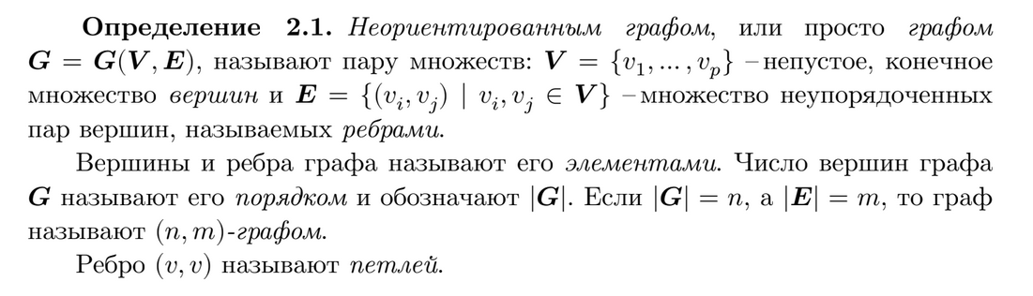

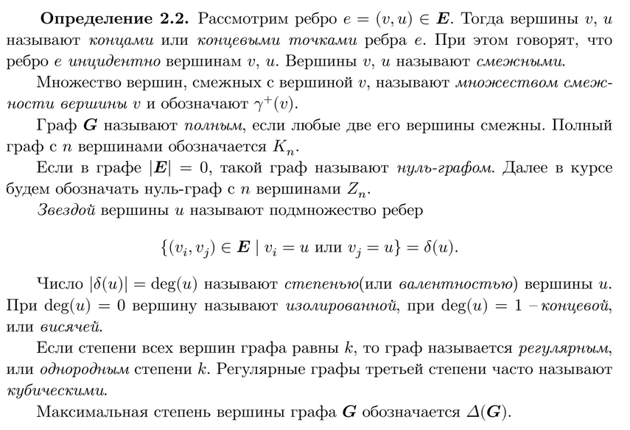

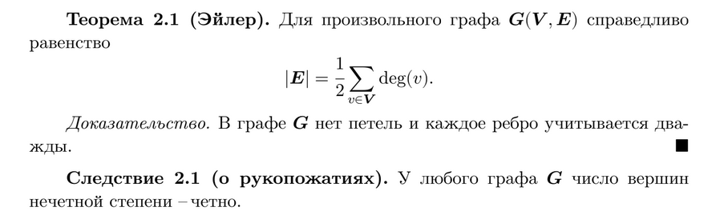

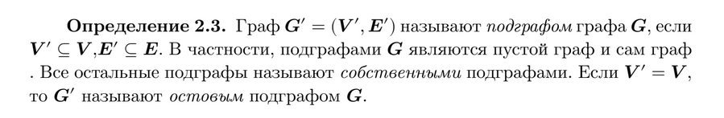

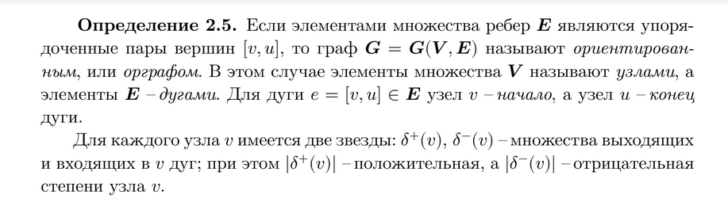

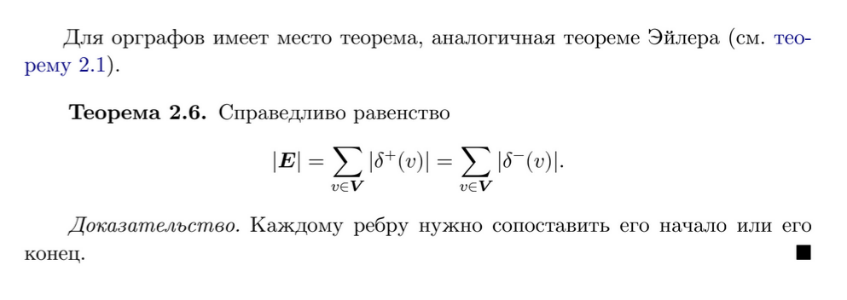

Метрические понятия

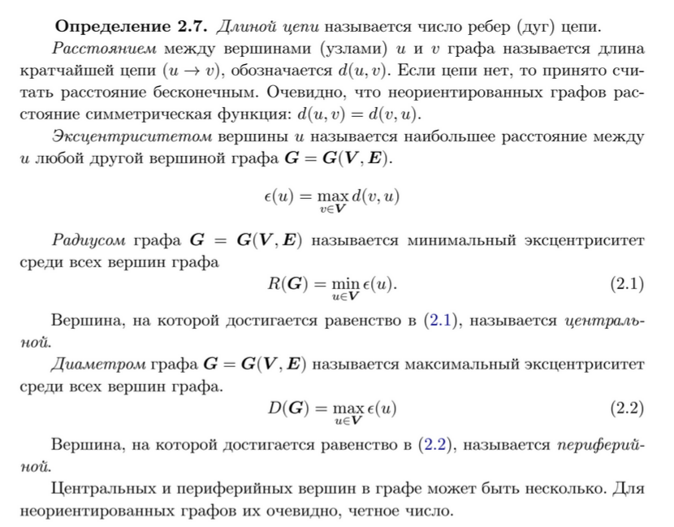

**2. Методы представления графов**.

Матрица смежности, матрица инциденстности, список инцидентности, список ребер.

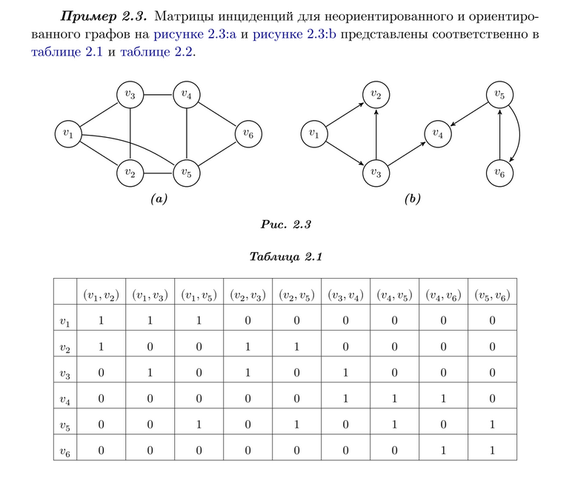

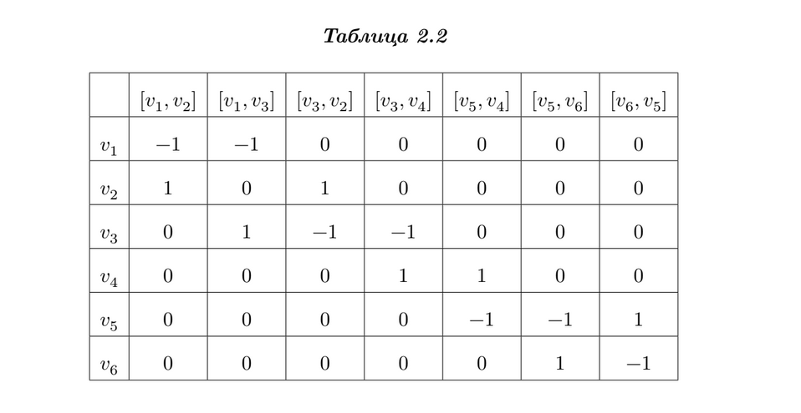

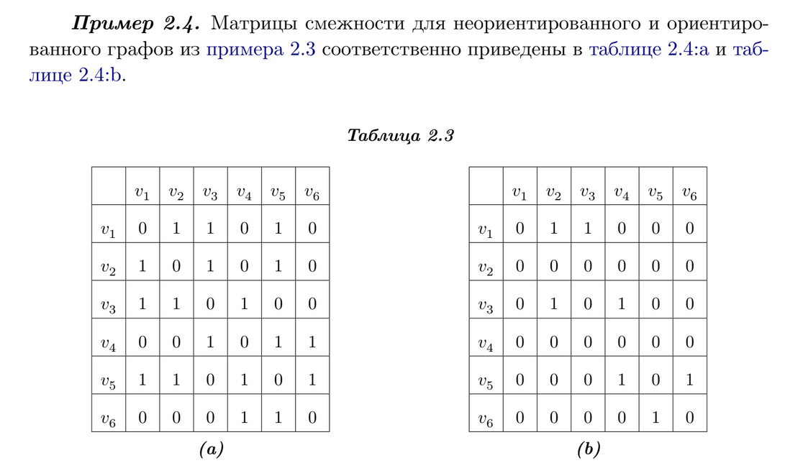

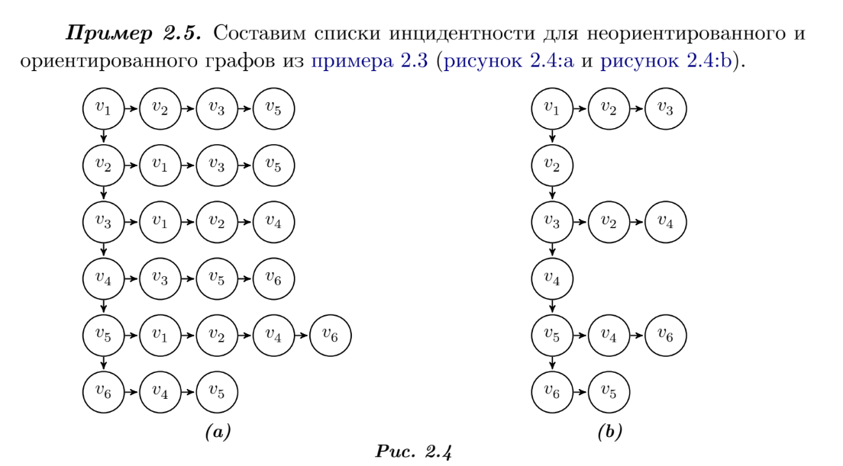

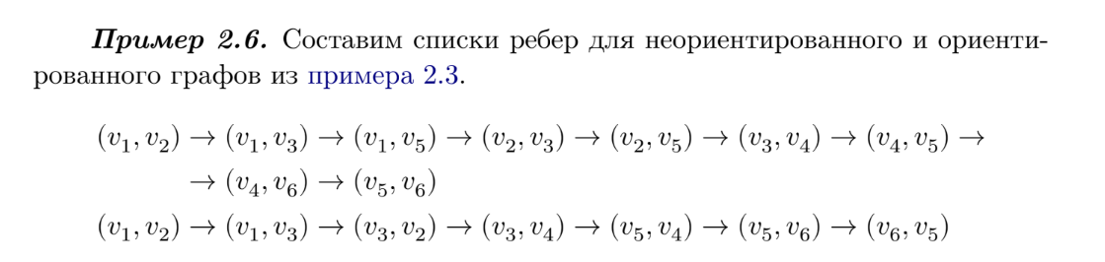

**3. Поиск в глубину и в ширину.**

Поиск в глубину (depth-first search) / основа – стек

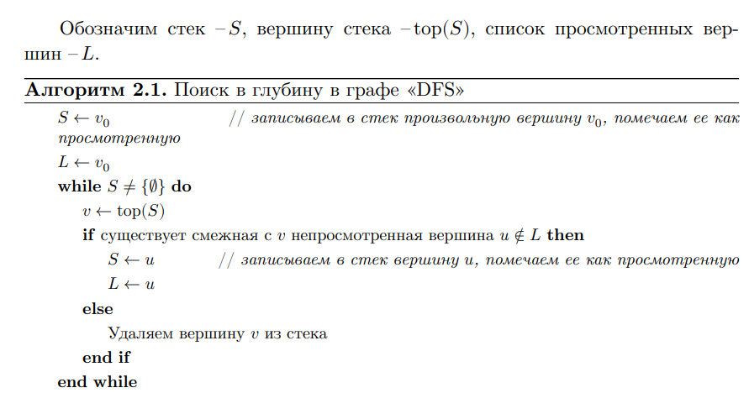

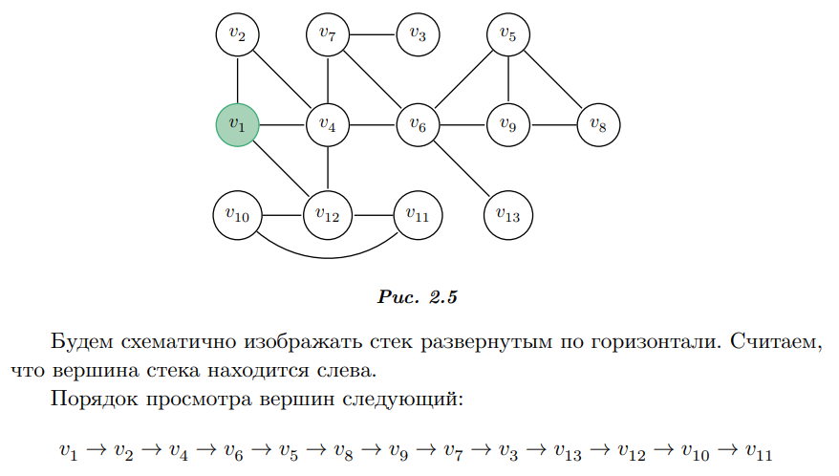

Поиск в ширину (breadth-first search) / основа – очередь

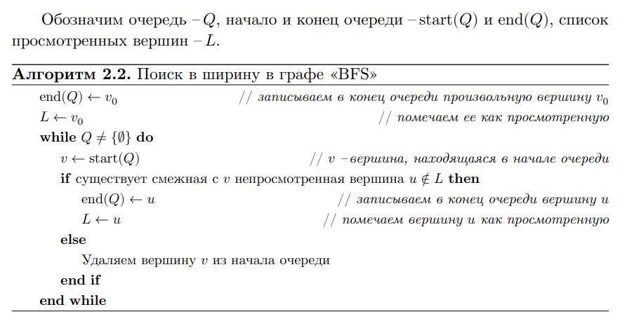

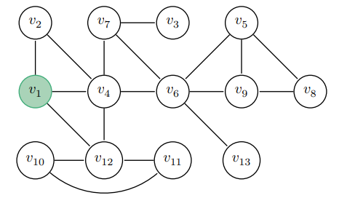

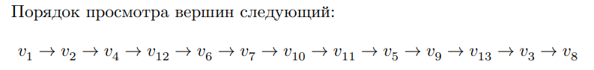

**4. Связность. Поиск мостов и компонент связности.**

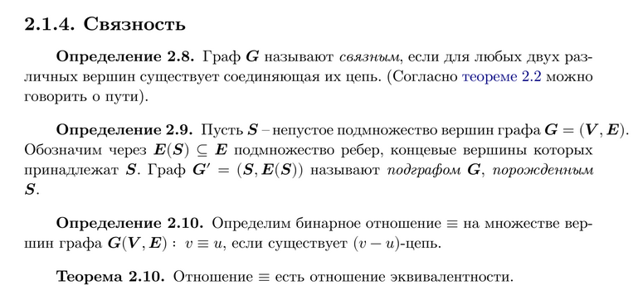

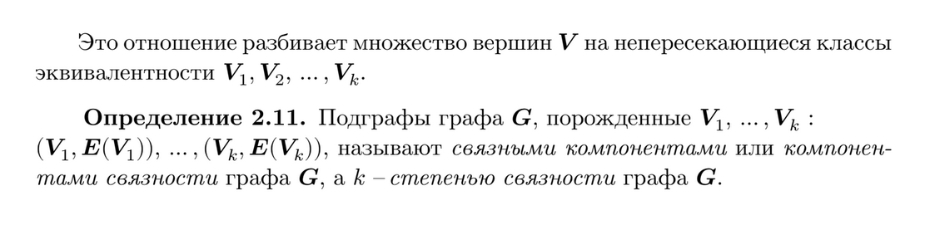

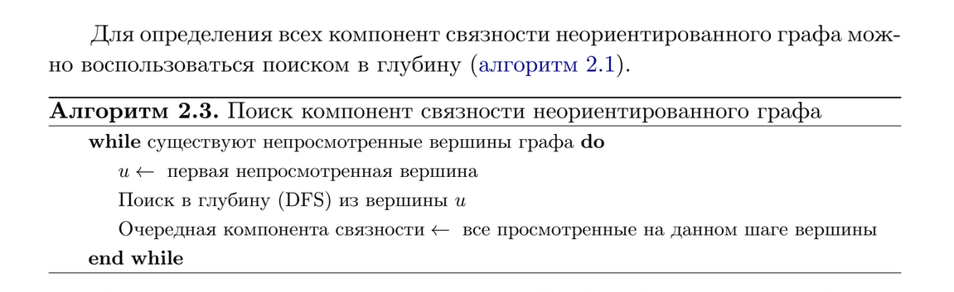

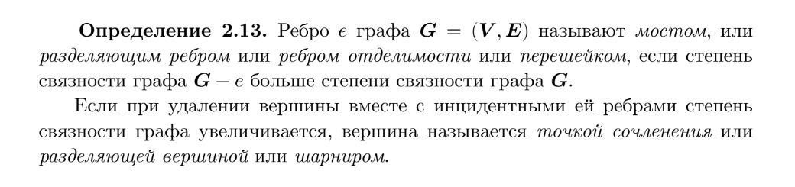

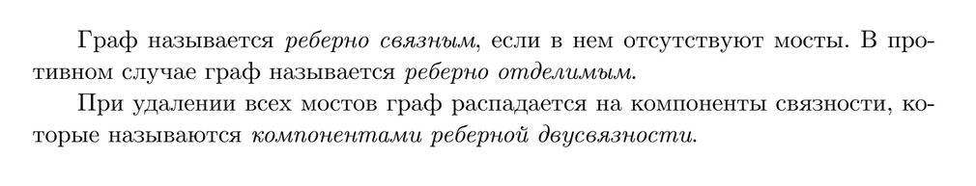



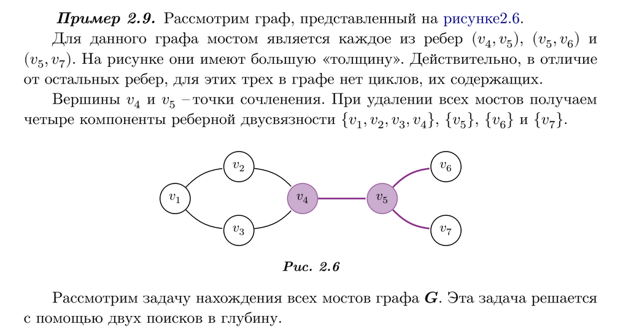

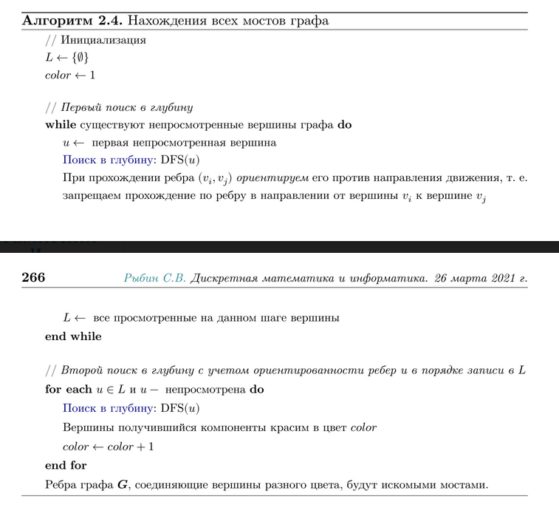

* в алгоритме мы проходимся поиском в глубину, как только мы проходим очередное ребро, мы его инвертируем против направления движения. Первый обход: v1 -> v2 -> v4 -> v3, из v3 нельзя никуда попасть. Так как ребро (v1,v3) мы никогда не обойдем, то оно называется обратным, помечается штриховыми линиями. Продолжаем проход в глубину - возвращаемся к вершине v4, из нее возможен путь v4->v5->v6. Инвертируем ребра против направления прохождения. Далее поиск в глубину осуществит путь v5->v7. Первая часть алгоритма закончится. Далее проходим второй раз поиском в глубину с учетом ориентированности ребер, начиная с той же вершины, с которой обходили при первом поиске. При обходе мы красим вершины в определенный цвет. Как только обход невозможен - переходим к следующей нерассмотренной вершине, красим ее в новый цвет. Так делаем до тех пор, пока не обойдем все вершины. Ребра, которые соединяют вершины двух разных цветов, являются мостами.

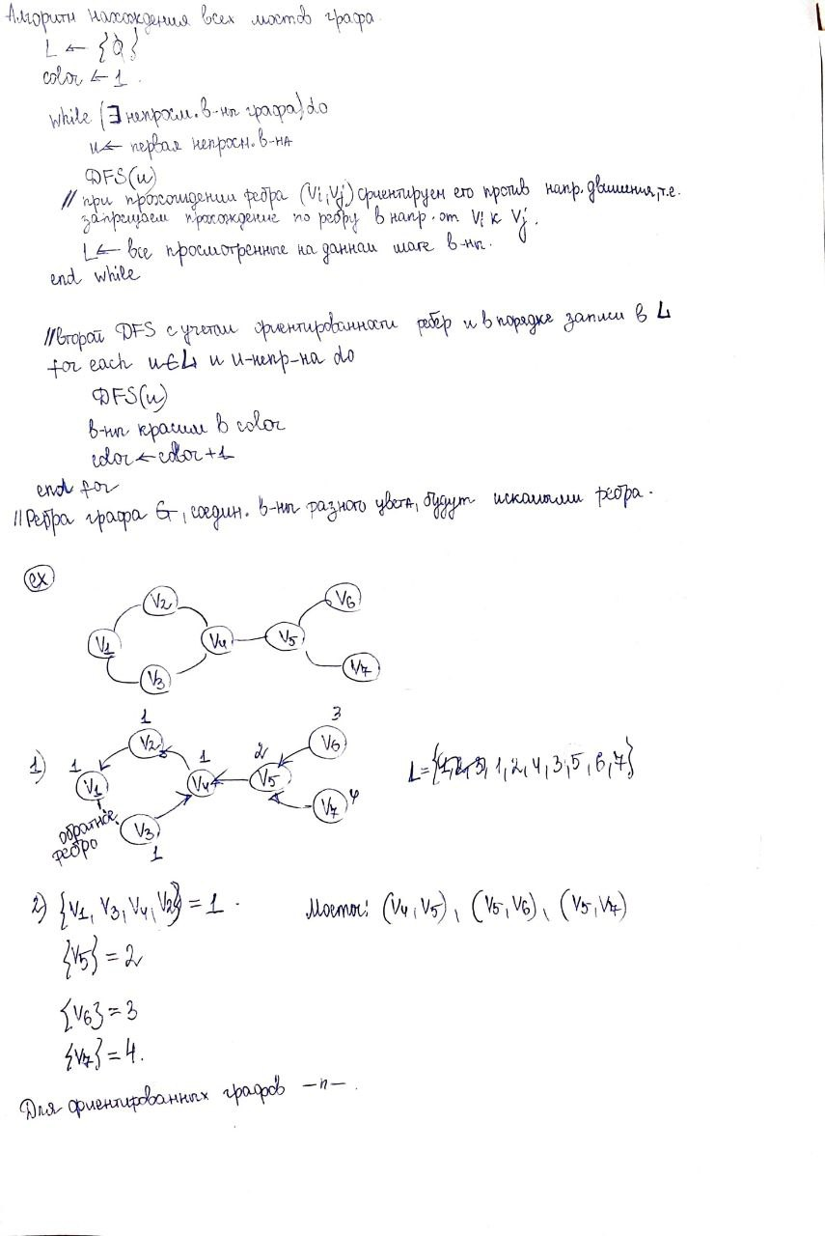

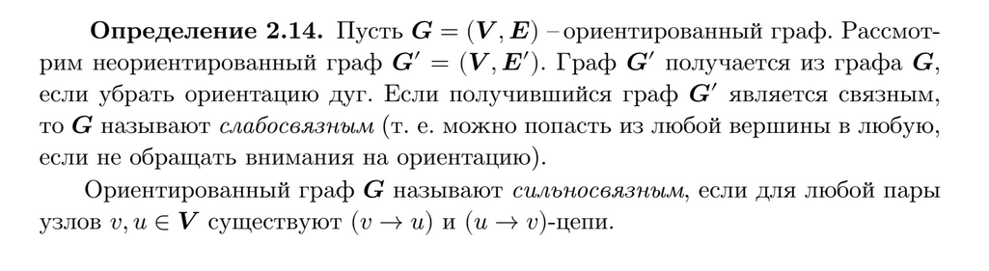

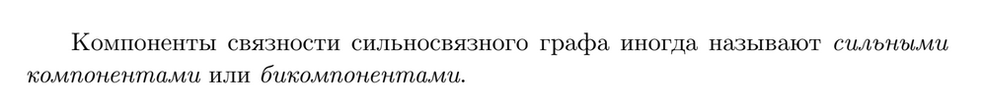

**5. Алгоритм Косарайю и Шарира**.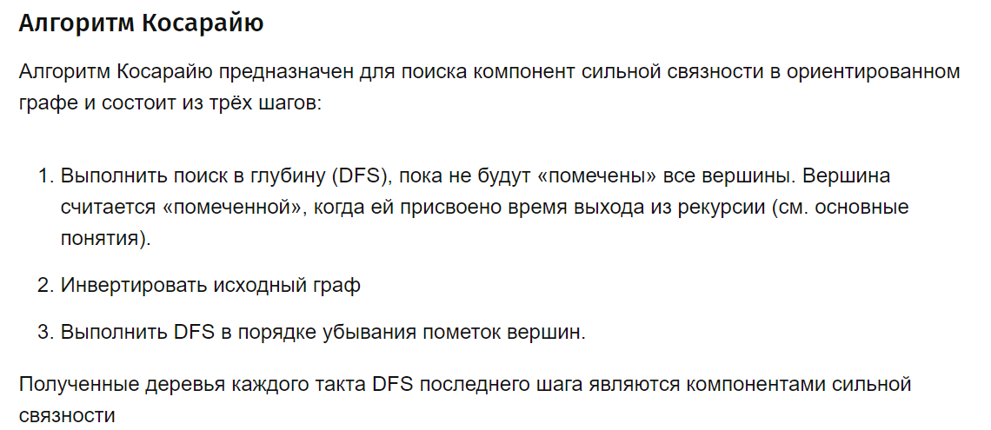

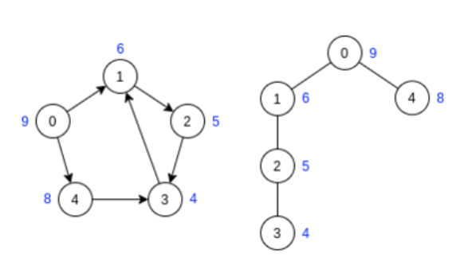Пример

Шаг 1:

Вместо записи в стек здесь стек имеет вид метки около каждой вершины, типо обход был такой: 0-1-2-**3**-**2**-**1**-0-**8**-**0**

1-2-3-4-5-6-7-8-9

жирным выделен момент выхода из стека, а снизу – итератор операций

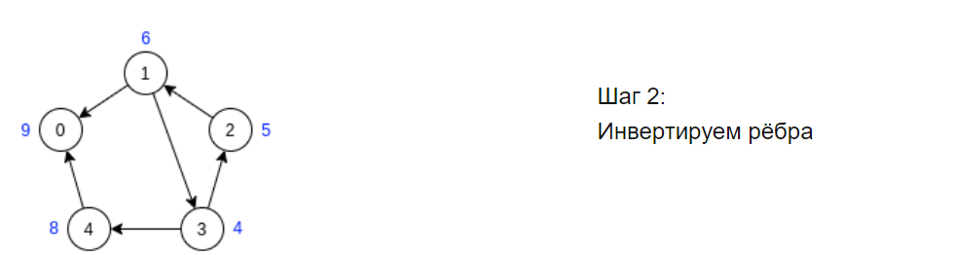

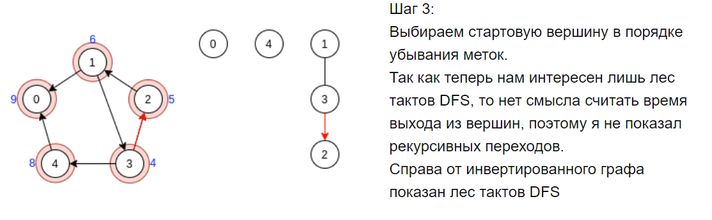

Итого получили 3 графа: 0, 4, 1-3-2 – это компоненты связанности.

Приведенный пример наиболее краток, однако оформлен не совсем по-рыбински, но это косметика.

**6. Эйлеровы графы. Алгоритм Флери.**

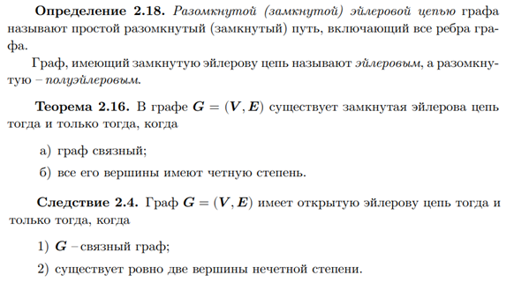

Идея алгоритма : выходим из произвольной вершины данного графа ; каждое пройденное ребро зачеркиваем; никогда не идем по такому ребру , которое в рассматриваемый момент является перешейком, т.е. при удалении которого граф, образованный незачеркнутыми ребрами, распадается на две компоненты связности, имеющие хотя бы по одному ребру.

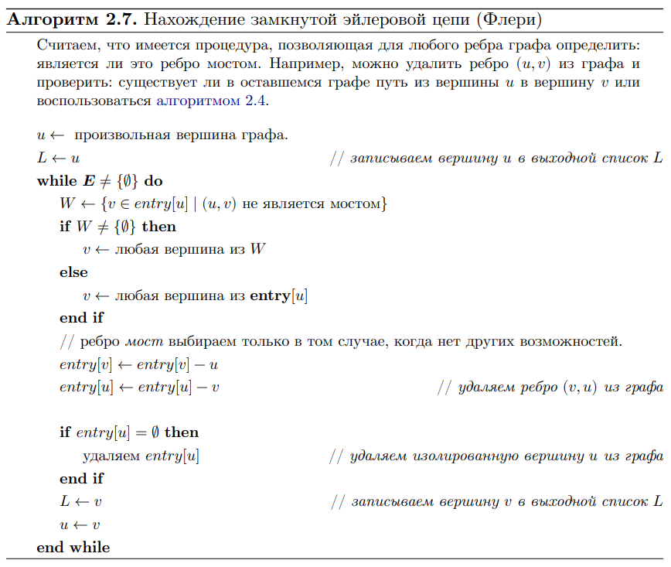

1. **Графы де Брюина и их приложения**

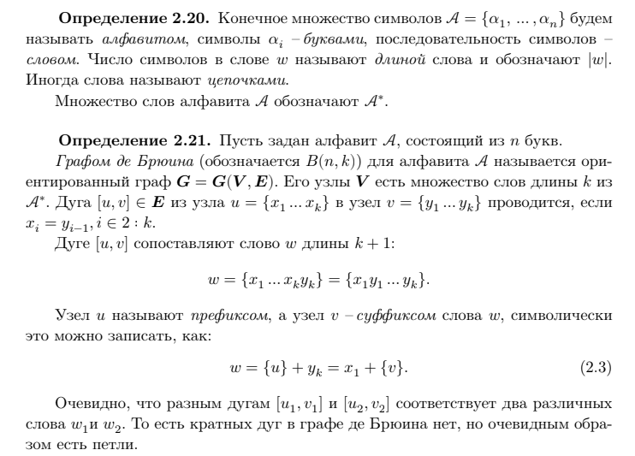



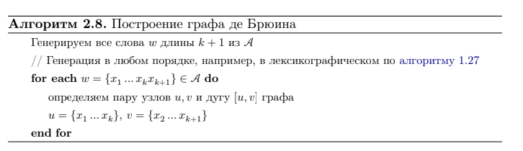

* попросту перебираем все комбинации возможных слов и строим граф

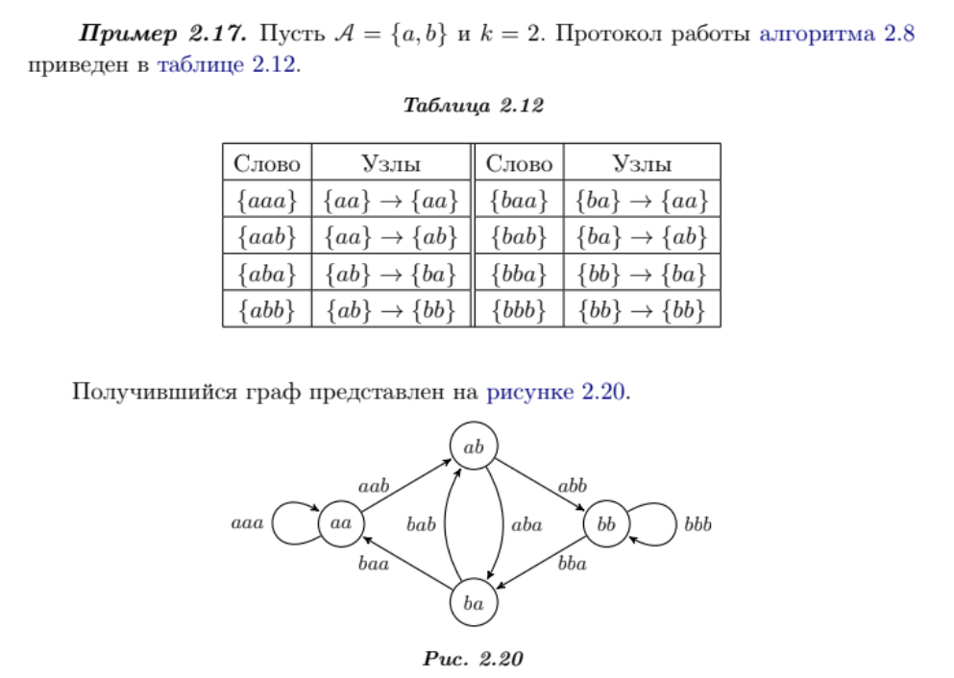

Приложения графов де Брюина (аналогичные примеры, как нижний - поиск минимальной битовой последовательности, поиск генома)

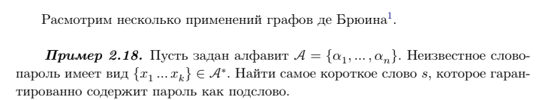

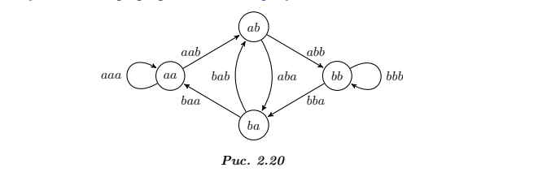

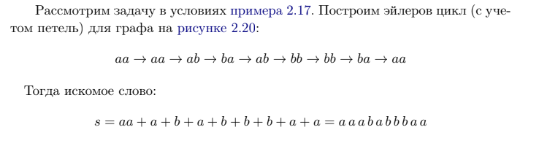

**8. Гамильтоновы графы. Теорема Оре, поиск гамильтонова цикла.**

Если граф имеет простой цикл, содержащий все вершины графа по одному разу, то такой цикл называется гамильтоновым циклом, а граф называется гамильтоновым графом. Граф, который содержит простой путь, проходящий через каждую его вершину, называется полугамильтоновым. Это определение можно распространить на ориентированные графы, если путь считать ориентированным. Гамильтонов цикл не обязательно содержит все ребра графа. Ясно, что гамильтоновым может быть только связный граф и, что всякий гамильтонов граф является полугамильтоновым. Заметим, что гамильтонов цикл существует далеко не в каждом графе.

(Оре). Если для любой пары u и v несмежных вершин графа G порядка n > 3 выполняется неравенство degu + degv > n, то G – гамильтонов граф.

(Дирак). Если kGk = n > 3 и для любой вершины v графа G выполняется неравенство degv > n/2, то G – гамильтонов граф. - на всякий случай еще и эта теорема.

**Алгоритм поиска (теория)**

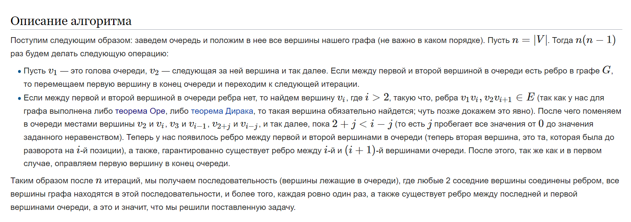

**Алгоритм поиска (псевдокод)**

Функция findHamiltonian получает на вход граф G и находит гамильтонов цикл в нем.

queue — очередь вершин графа G=⟨V,E⟩

**function** findHamiltonianCycle(⟨V,E⟩):

**for** v∈V: // Добавляем все вершины графа в очередь

queue.pushBack(vv)

**for** k = 0..n * (n - 1)

**if** (queue.at(0), queue.at(1)) ∉E// Проверяем существования ребра между первой и второй вершинами очереди

i = 2

**while** (queue.at(0), queue.at(i)) ∉E **or** (queue.at(1), queue.at(i + 1)) ∉E

i++ // Ищем индекс удовлетворяющую условию вершины

queue.swapSubQueue(1, i)//Разворачиваем часть перестановки от 1-й до найденной позиции включительно

queue.pushBack(queue.top())// top вершина типо

queue.pop()// удаление последнего элемента списка

материал по алгоритму взят из: <https://neerc.ifmo.ru/wiki/index.php?title=Алгоритм_нахождения_Гамильтонова_цикла_в_условиях_теорем_Дирака_и_Оре>

**9. Турниры. Теорема Редеи-Камиона**

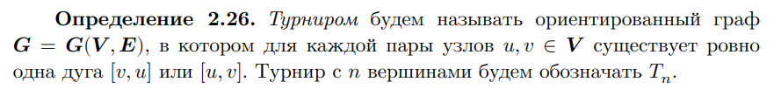

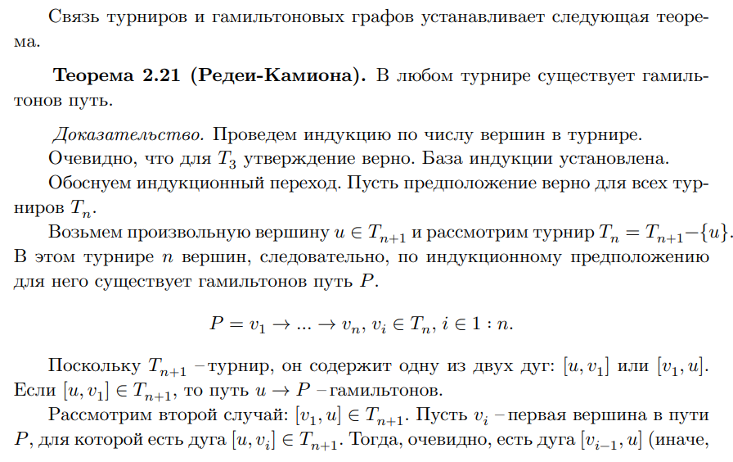

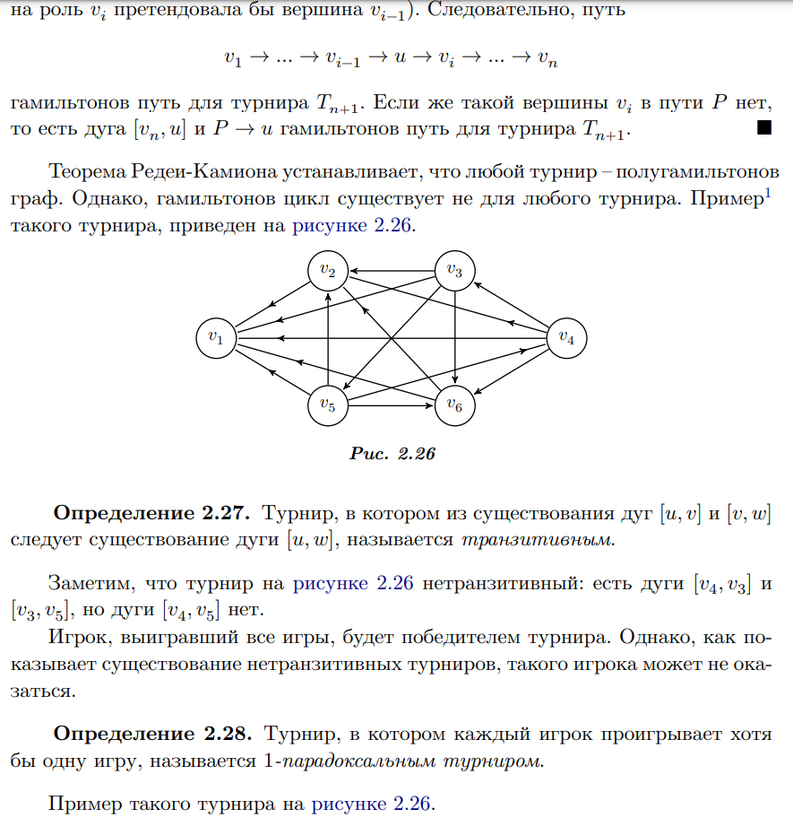

1. **Деревья, теорема Кэли, код Прюфера, корневые деревья.**

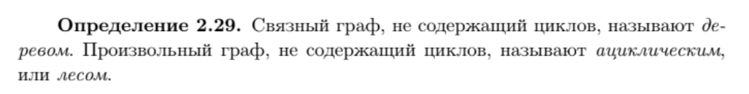

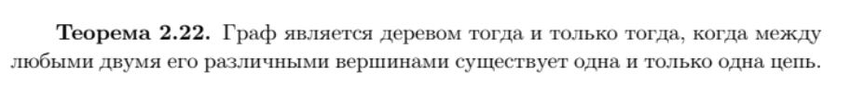

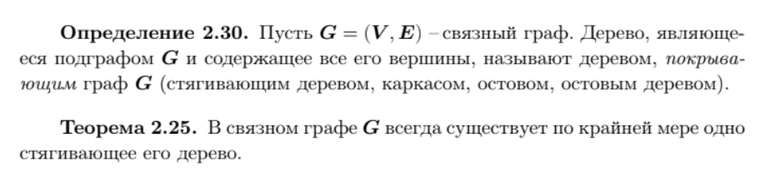

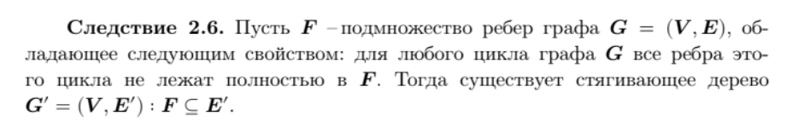

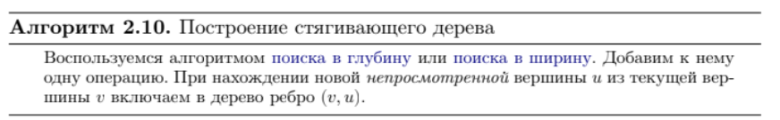

* При прохождении в глубину или ширину попросту добавляем проходимое ребро в каркас, пока все ребра в каркасе не будут инциденты всем вершинам

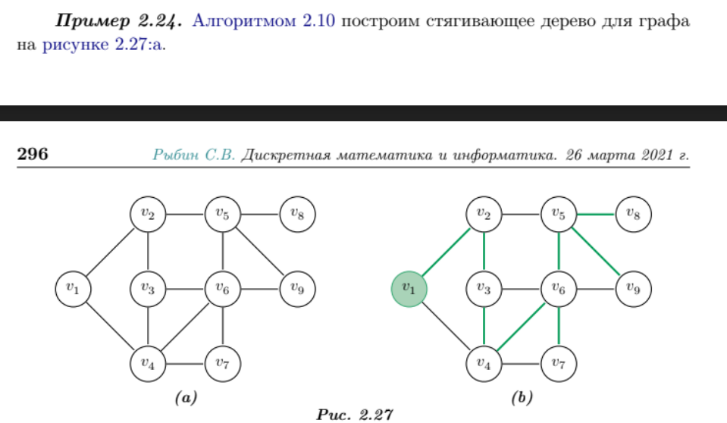

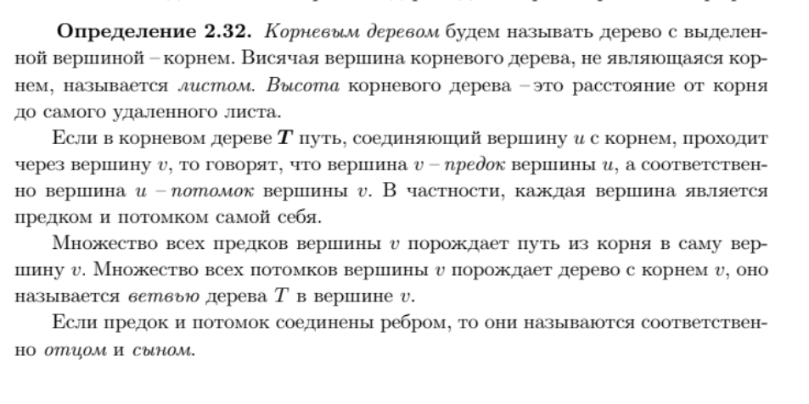

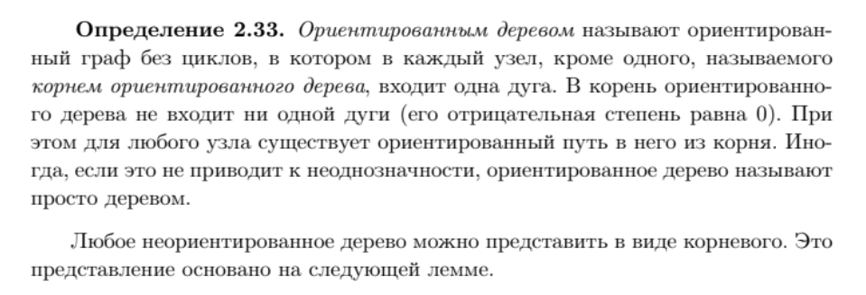

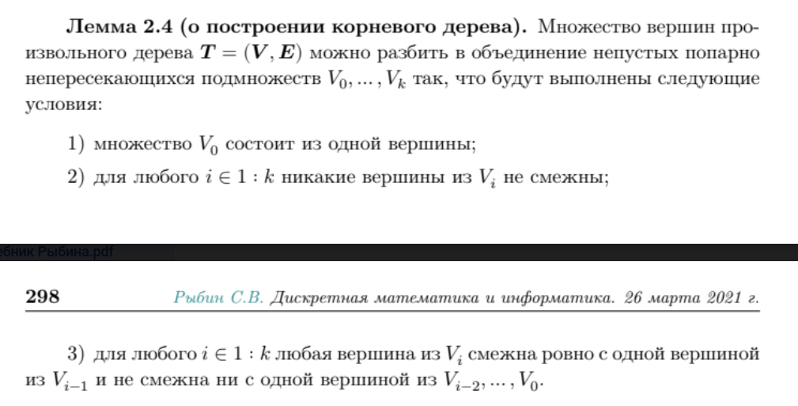

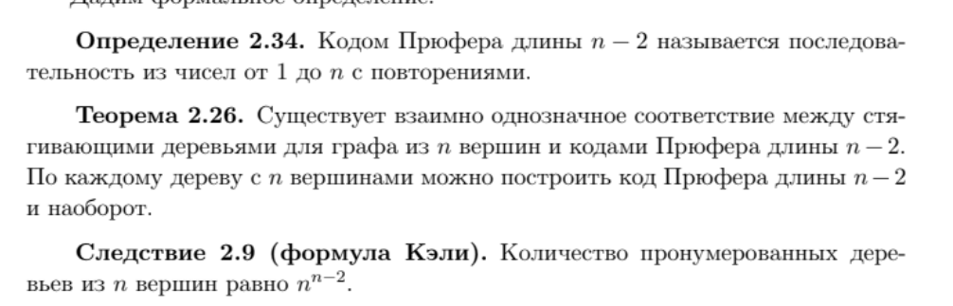

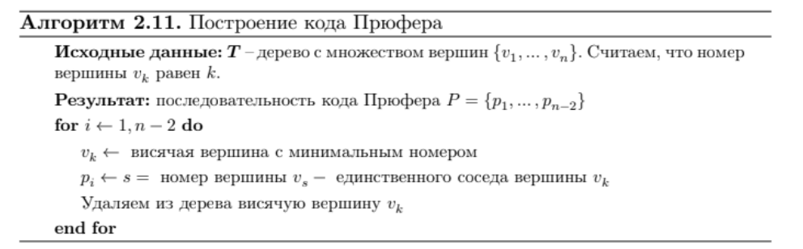

* Последовательно зачеркиваем висячие вершины (удаляем их из дерева) с минимальным номером. К коду Прюфера добавляем номер вершины, которая являлась родителем удаляемой висячей вершины (например, на первом шаге мы удаляем висячую вершину v4 (так как у нее минимальный номер), значит в код Прюфера записываем номер ее родителя - v1, т.е 1). Алгоритм продолжаем то тех пор, пока не останется 2 вершины (таким образом, мы сделаем n - 2 шагов)

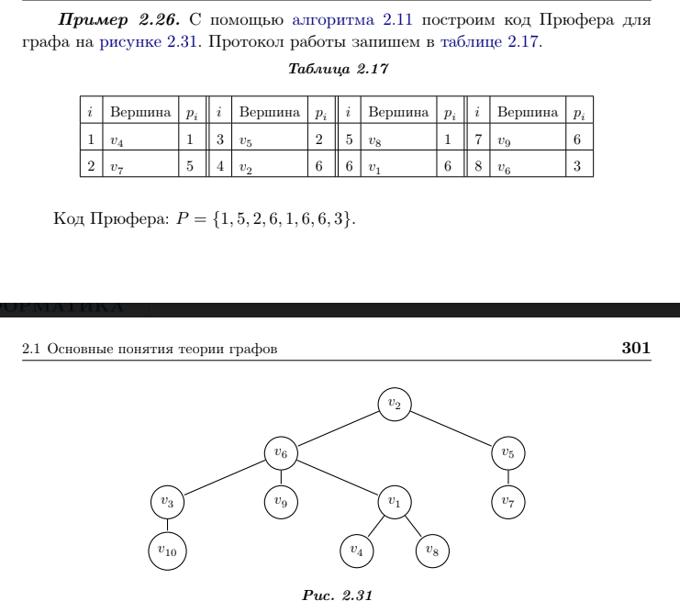

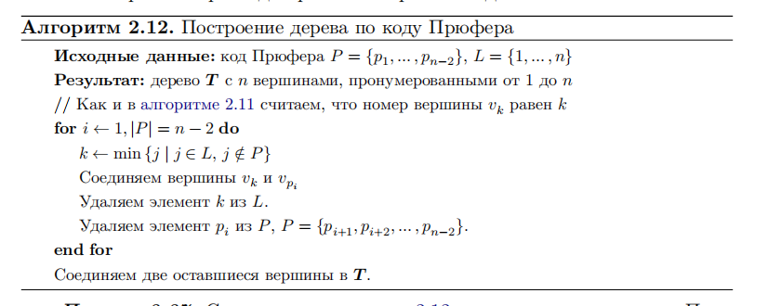

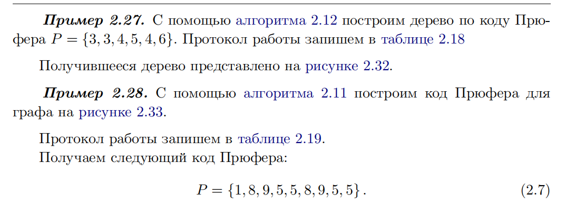

* Список P - код Прюфера, список L - все вершины. На каждой итерации берется самая первая вершина из кода Прюфера (на 1 шаге это 3) и для нее ищется минимальная вершина из L, причем такая, что данная вершина не содержится сейчас (на данном шаге!!!) в коде Прюфера. На 1 шаге это вершина 1. Таким образом, пока наш код Прюфера не опустеет, мы определяем ребра иходного дерева. На самом последнем шаге должно остаться 0 вершин в коде Прюфера и 2 вершины в списке L. По записанным ребрам строим дерево. Можно себя перепроверить, просто получив код Прюфера для построенного дерева. Если он и исходный совпадают - все ок.

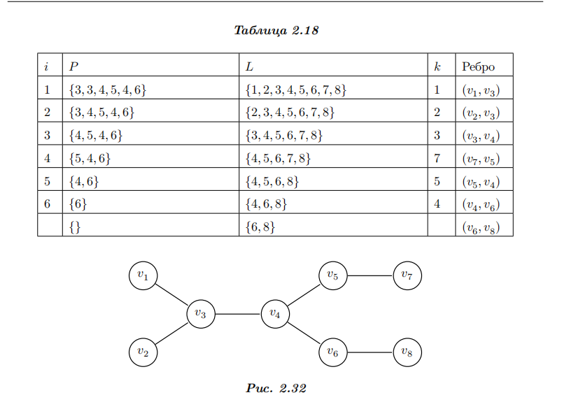

**11. Каркасы. Главные циклы и разрезы.**

Def: Пусть G = (V, E) — связный граф. Дерево, являющееся подграфом G и содержащее все его вершины, называют деревом, покрывающим граф G (стягивающим деревом, каркасом, остовом, остовым деревом)

Def: Пусть G = (V, E) — связный граф с p вершинами и q ребрами и T = (V, E′ ) — стягивающее дерево для G. Ребра e ∈ E′ называют ветвями, ребра y ∈ E r E′ — хордами. Если к дереву T добавить хорду y ∈ E r E′ : y = (v, u), то y и T образуют граф с циклом, который определяется единственным образом цепью, соединяющей вершины v, u. Этот цикл называют главным циклом, определяемым хордой y.

а) Ветвей в графе p − 1, хорд q − (p − 1) = q − p + 1 = µ, следовательно, всего существует µ главных циклов.

Def: Разрезом связного графа G = (V, E) называют множество ребер C ⊆ E, удаление которых делает граф несвязным. Простым, или минимальным, разрезом называют разрез, никакое собственное подмножество которого таким свойством не обладает.

a) В этом разделе рассматриваются только простые разрезы, поэтому слово «простой» опускается. б) Определения цикла и разреза являются двойственными, поэтому разрез часто называют коциклом.

**12. Алгоритм Каргера**

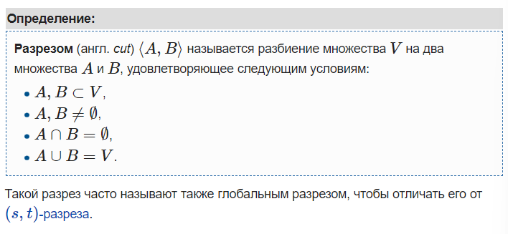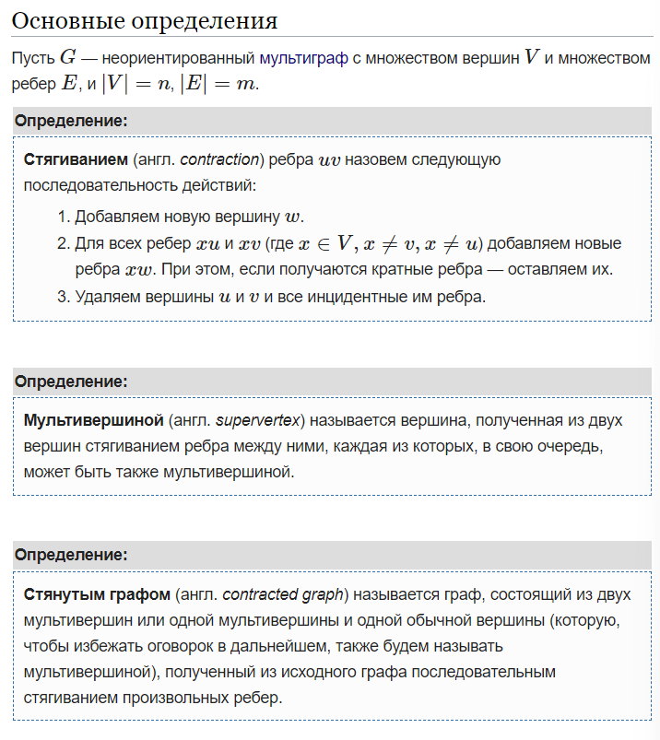

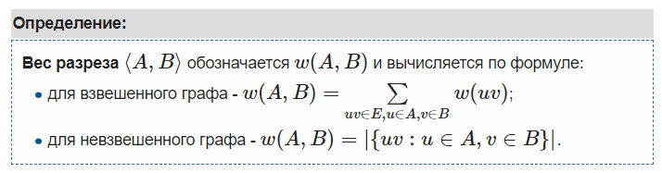

Идея алгоритма основана на стягивании ребра в неориентированном графе. Во время стягивания ребра происходит объединение двух вершин в одну, что уменьшает количество вершин графа на единицу. Все рёбра стягиваемых вершин соединяются со вновь образованной вершиной, порождая мультиграф. Алгоритм Каргера итеративно выбирает случайные рёбра и выполняет операцию до тех пор, пока не останется две вершины, которые и представляют собой разрез изначального графа. Если повторять алгоритм достаточное количество раз, то с высокой вероятностью может быть найден минимальный разрез.

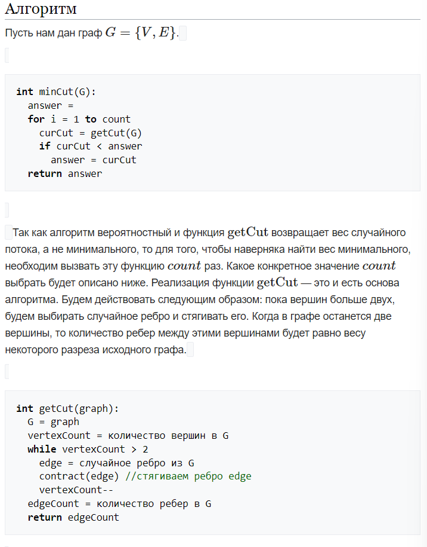

1. **Двудольные графы. Критерий и алгоритм определения двудольности**

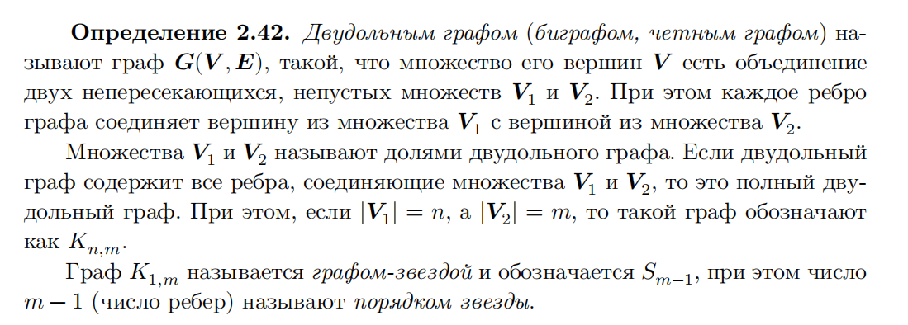

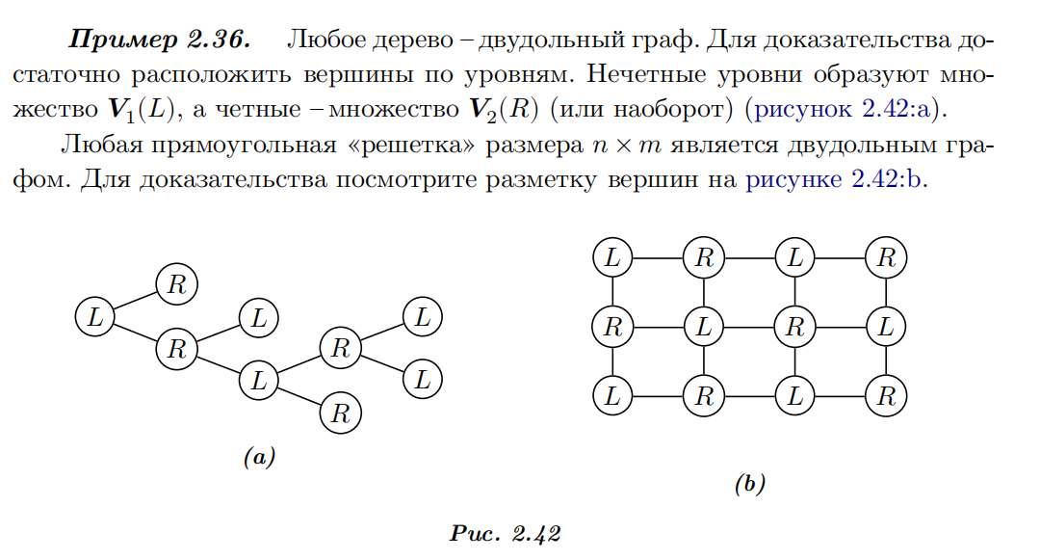

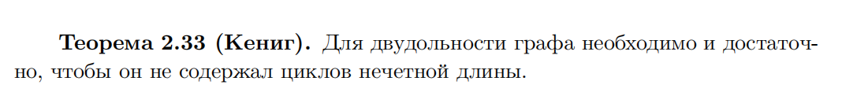

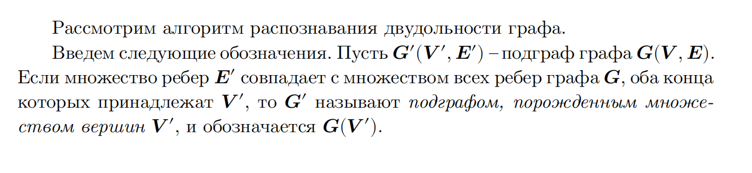

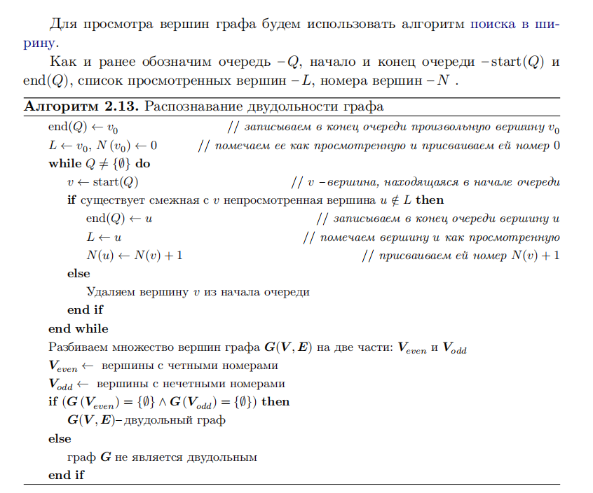

* в алгоритме мы проходимся по графу поиском в ширину, при этом каждый «уровень» (мн-во вершин, которые на данном шаге находятся в очереди, или просто вершины, смежные с предыдущими рассматриваемыми вершинами) помечаем очередным цветом (от 0 до N, выбранная вершина в начале имеет цвет 0). После такого прохода по графу в ширину мы присвоили каждой вершине номер. Двудольность определяется по картинке (графу с цветами) следующим образом - каждая вершина с четным номером смежна только с вершинами с нечетным номером, и наоборот. Если говорить более формально, то перед началом алгоритма написано определение подграфа, порожденного множеством вершин V’. Когда смежны две вершины одинаковой четности, то множество G(Veven) или G(Vodd) имеют эти две вершины (так как ребро совпало с исходным графом, а подграф состоит просто из двух вершин и одного ребра). Таким образом, нарушится определение, потому что одна доля будет иметь вершины, которые соединены между собой.

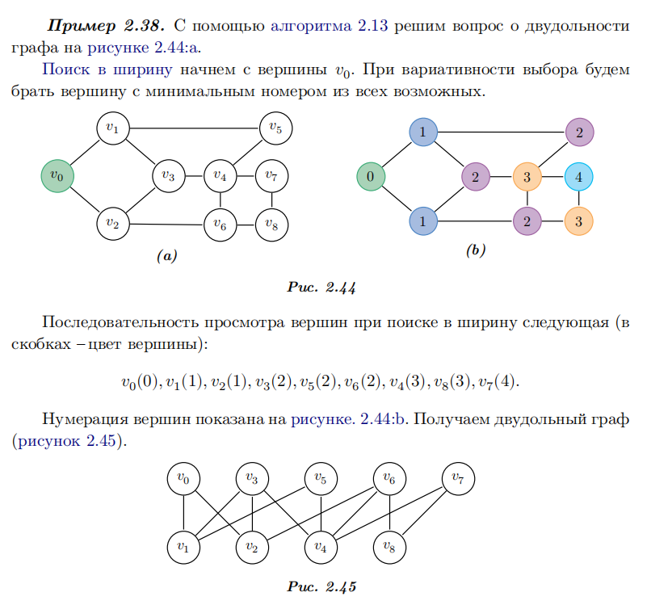

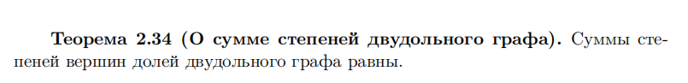

**14. Паросочетания, определения, построение наибольшего паросочетания.**

Def: Паросочетанием двудольного графа называют подмножество его ребер, никакие два из которых не являются смежными (не инциденты одной вершине).

Def: Паросочетание P в графе G называется максимальным, если в G нет паросочетаний, число ребер в которых больше, чем в P.

Def: Вершина v графа G называется насыщенной в паросочетании P, если в P существует ребро, инцидентное v, в противном случае вершина называется свободной.

Def: Паросочетание P называется совершенным, если все вершины графа G насыщены в P. a) Очевидно, что каждое совершенное паросочетание является максимальным, но обратное неверно.

**Алгоритм** построения максимального паросочетания.

Инициализация:

Шаг 1. Ввести фиктивные вершины S и T, соединив S с вершинами левой части двудольного графа L ребрами, ориентированными от вершины S. Соединить вершины правой части двудольного графа R с вершиной T, ориентировав ребра к вершине T.

Шаг 2. Ориентировать все ребра двудольного графа слева направо (от вершин множества L к вершинам множества R).

Основная часть:

ЦИКЛ-ПОКА существует путь от S к T

Найти путь от S к T

Изменить ориентацию ребер вдоль этого пути

Удалить начальное и конечное ребро этого пути

Конец**пример надо взять из идз по китгру**

**15. Клики и независимые множества. Алгоритм Брона — Кербоша.**

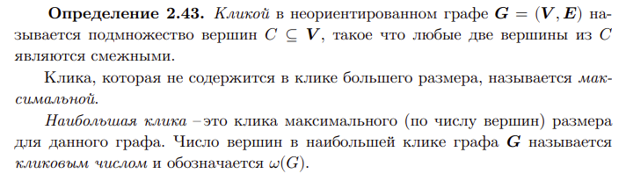

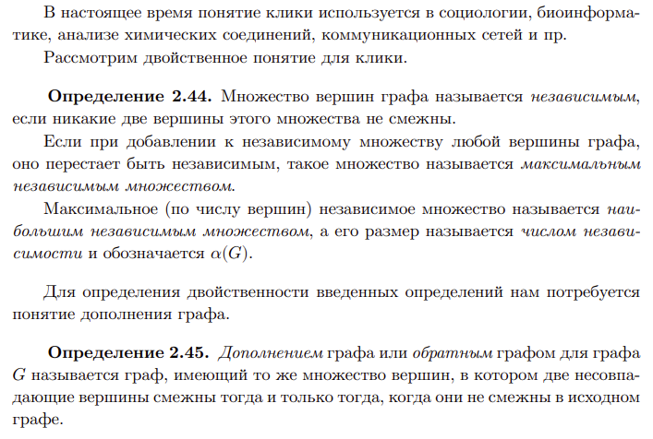

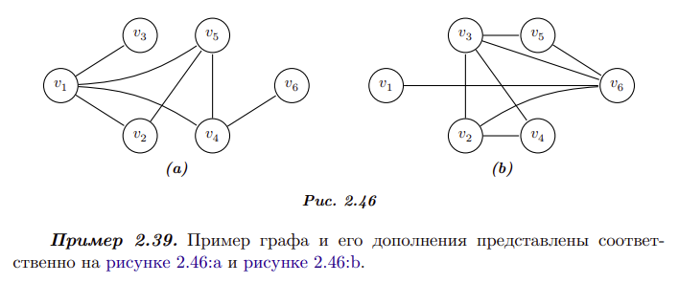

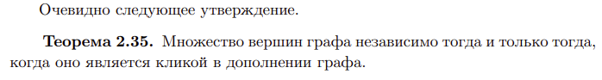

Алгоритм Брона - Кербоша (поиск всех клик в неориентированном графе) :

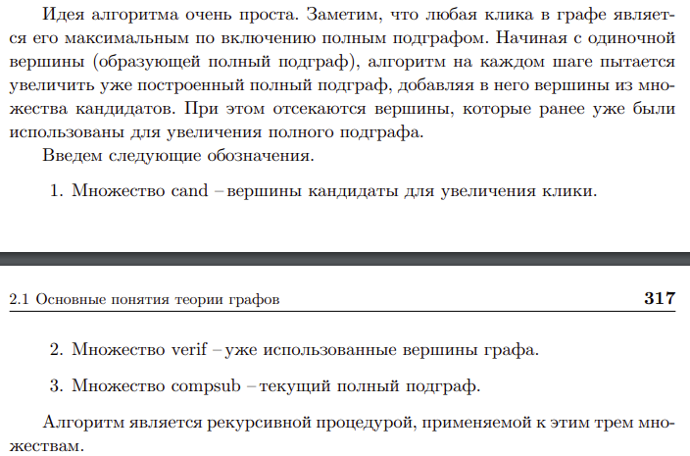

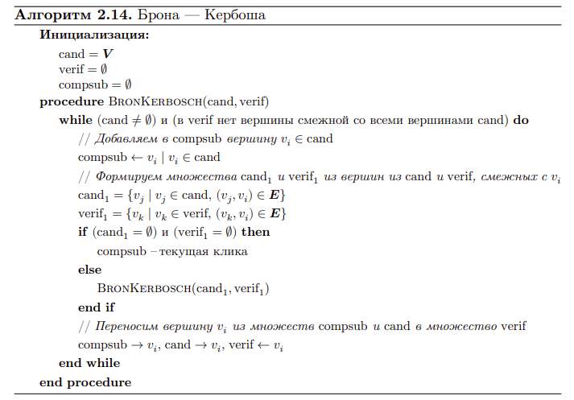

1. **Планарность. Грани графа, теорема Эйлера.**

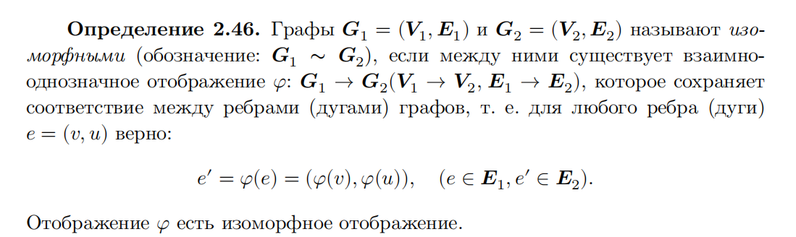

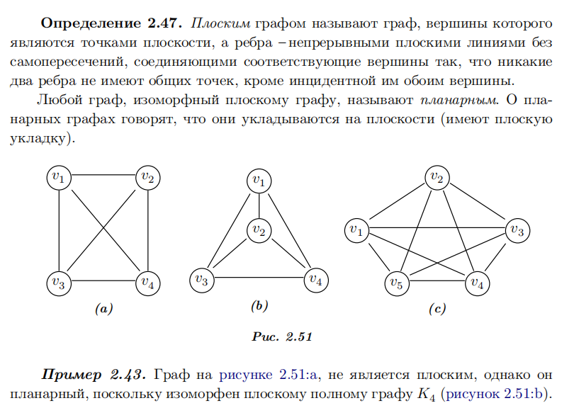

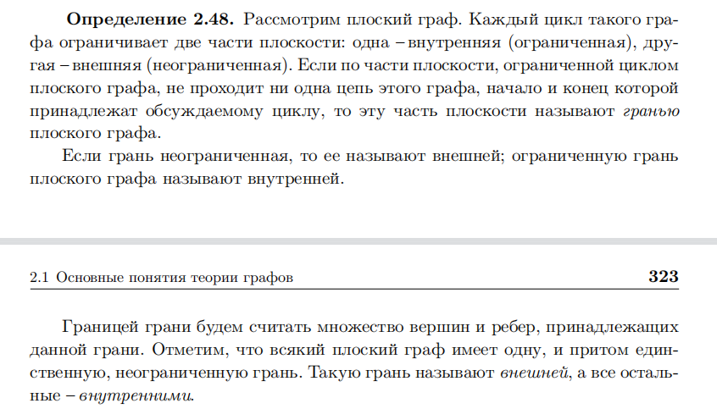

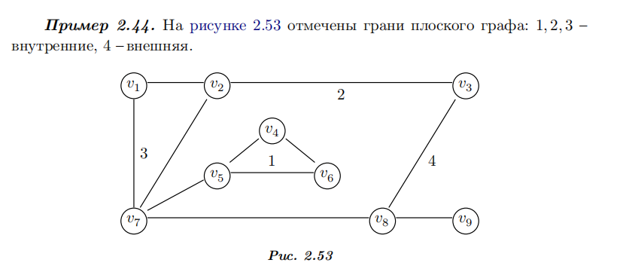

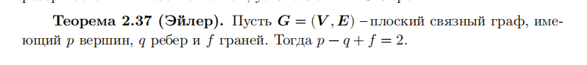

**17. Гомеоморфизм графов. Критерии Понтрягина-Куратовского и Вагнера.**

Def: Операцией разбиения ребра e = (v, u) называют операцию замены ребра e двумя ребрами e1 = (v, w) и e2 = (w, u), где w — новая вершина. Два графа называют гомеоморфными, если они могут быть получены из одного графа с помощью операций разбиения ребер 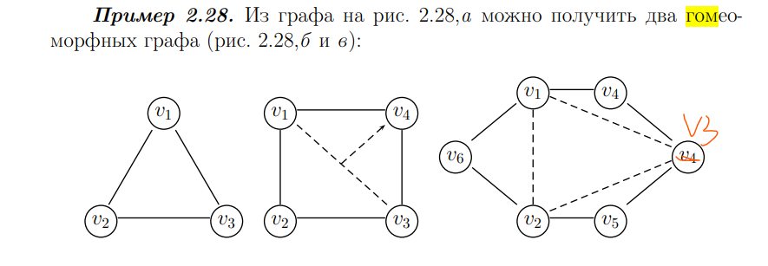

Критерий Понтрягина–Куратовского. Граф планарен тогда и только тогда, когда он не содержит подграфов, гомеоморфных $K_{3,3}$ или ${ K}_{5}$

Критерий Вагнера. Граф планарен тогда и только тогда, когда в нем нет подграфов, стяги­ваемых к графам $K_{3,3}$ или ${ K}_{5}$

**18. Вершинная раскраска графов, алгоритм последовательной раскраски.**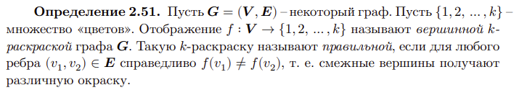

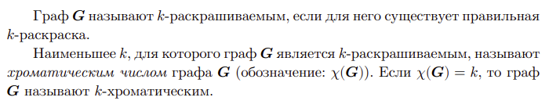

Алгоритм последовательной раскраски графа:

Вершины вначале располагаются в порядке невозрастания их степеней. Первая вершина окрашивается в цвет 1; затем список вершин просматривается сверху вниз (по невозрастанию степеней) и в цвет 1 окрашивается всякая вершина, которая не смежна с другой, уже окрашенной в этот цвет. Потом возвращаемся к первой в списке неокрашенной вершине, окрашиваем ее в цвет 2 и снова просматриваем список вершин сверху вниз, окрашивая в цвет 2 любую неокрашенную вершину, которая не соединена ребром с другой, уже окрашенной в цвет 2 вершиной. Аналогично действуем с цветами 3, 4 и т. д., пока не будут окрашены все вершины. Число использованных цветов будет тогда приближенным значением хроматического числа графа.

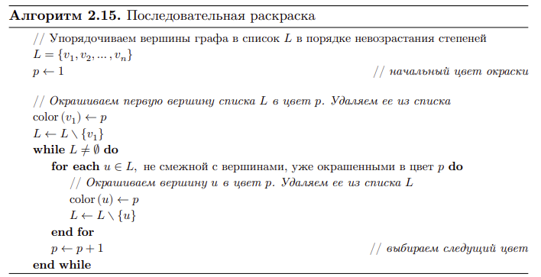

**19. Реберный граф, реберная раскраска графа.**

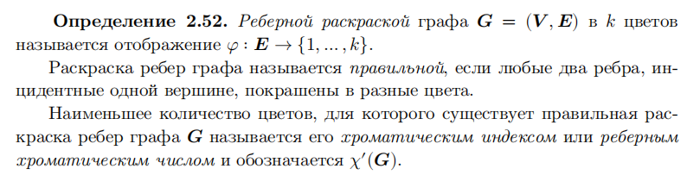

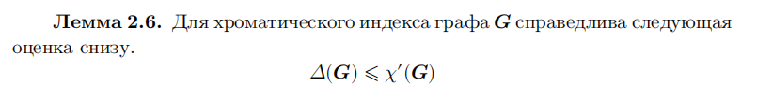

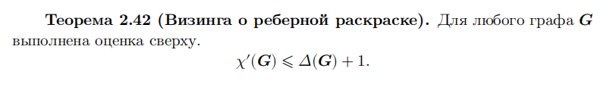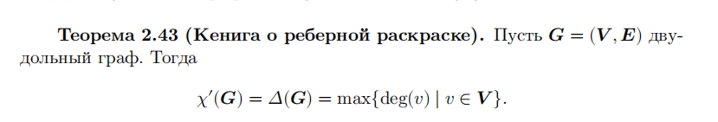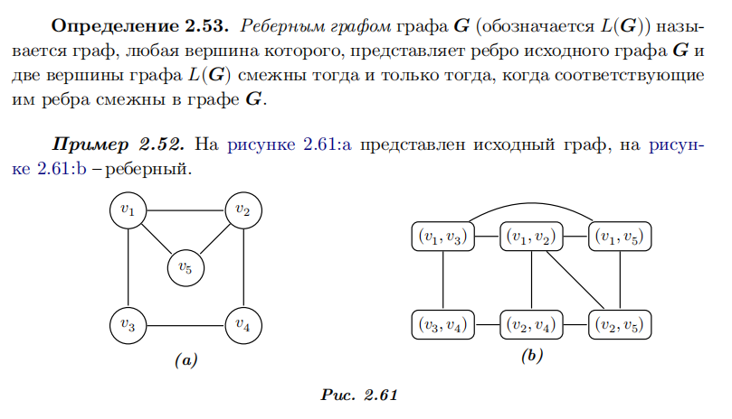

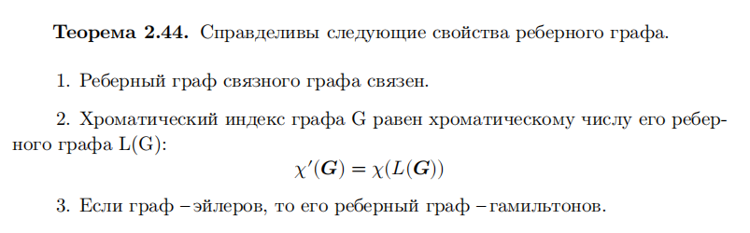

**20. Хроматические многочлены и их свойства.**

Определение:

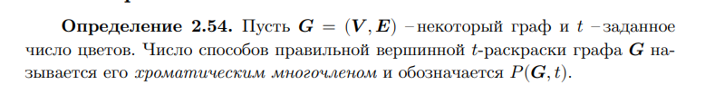

Многочлены для разных видов графов:

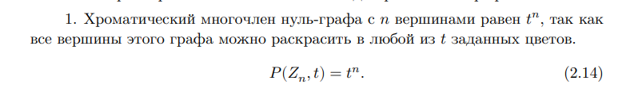

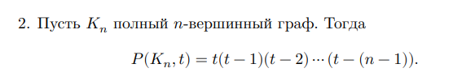

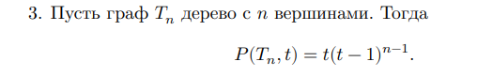

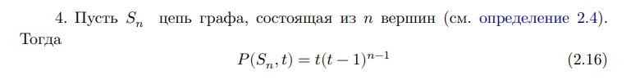

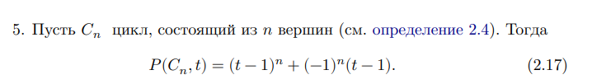

Теоремы и определения:

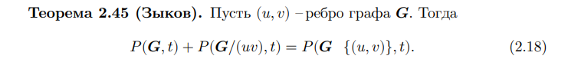



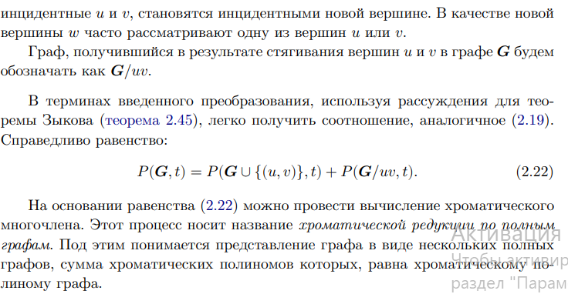

Свойства:

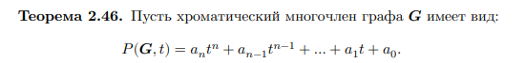

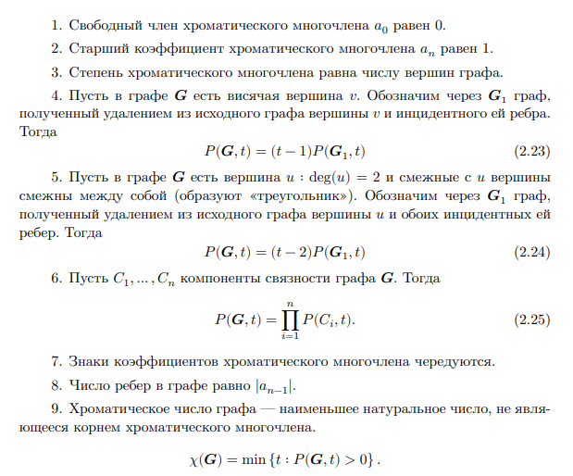

Рыбинский пример:

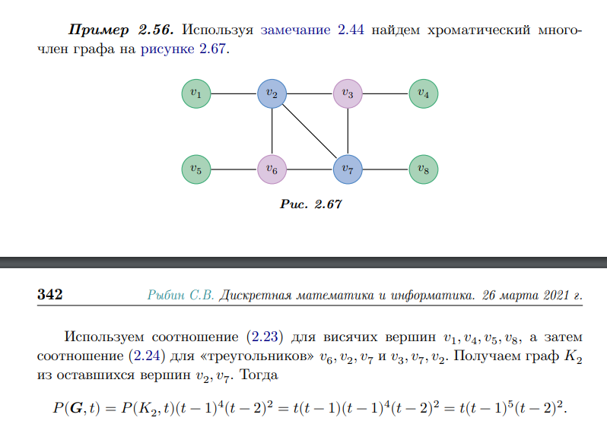

**21. Методы редукции графов (по полным и нуль графам).**

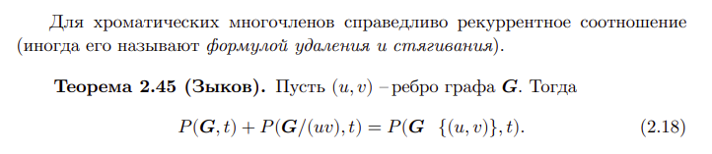

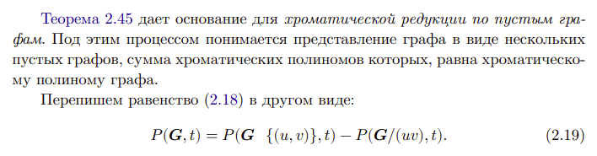



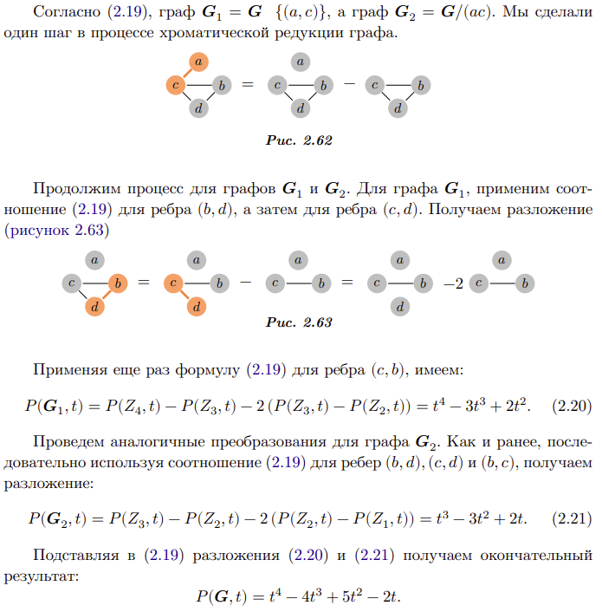

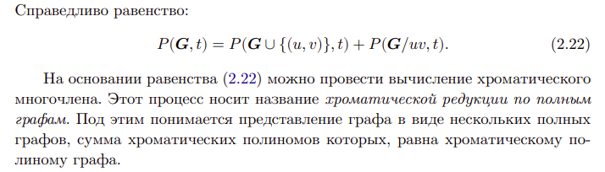

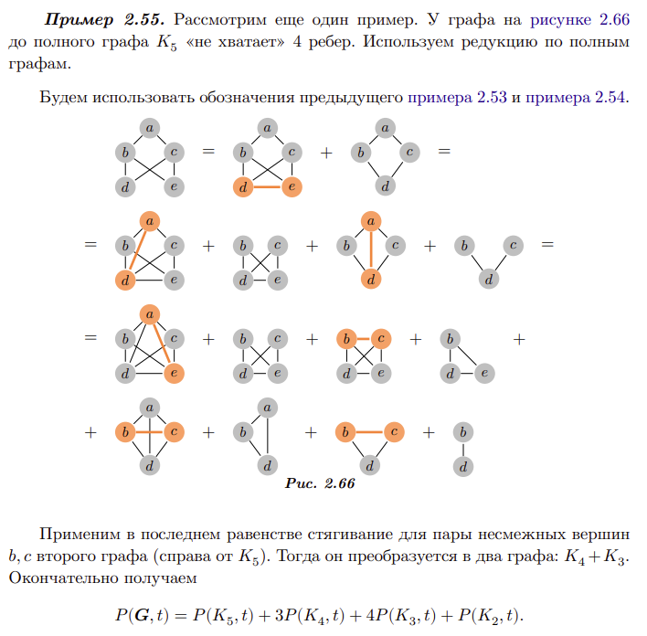

1. **Простейшие способы вычисления хроматического многочлена.**

* Ниже представлены свойства 4 и 5 хроматического многочлена (они нужны для данного билета)

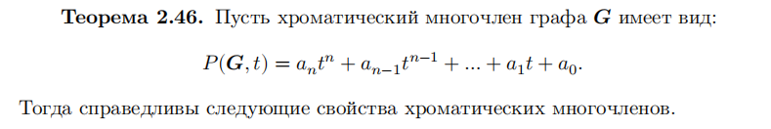

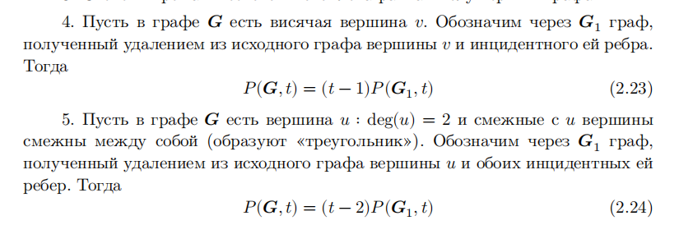

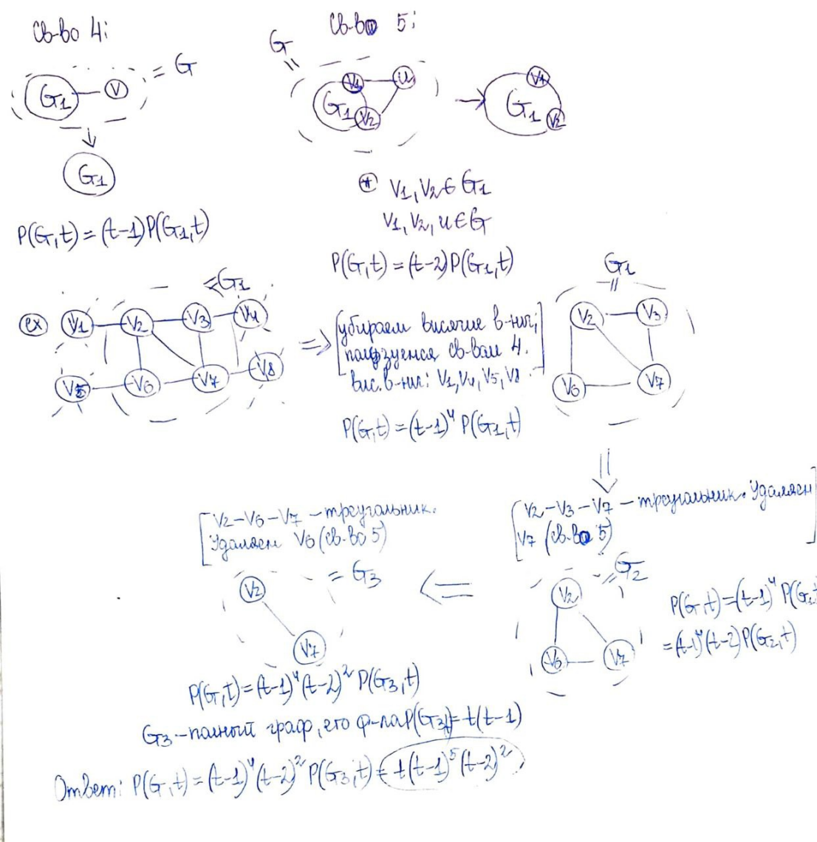

**23. Алгоритмы Прима и Краскала. (нужны примеры!)**

**Алгоритм Прима или ближайшего соседа**

Построение начнем с произвольной вершины s.

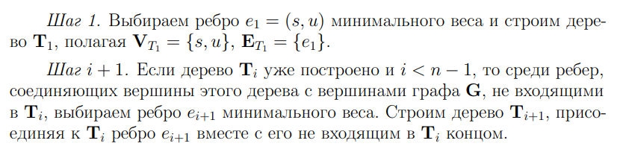

**Алгоритм Краскала**

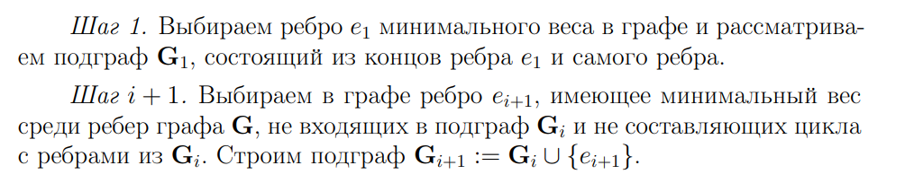

**24. Алгоритм Дейкстры.**

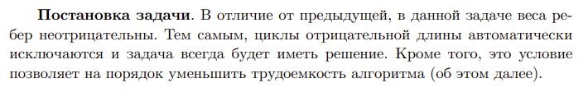

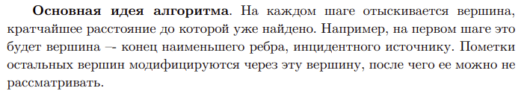

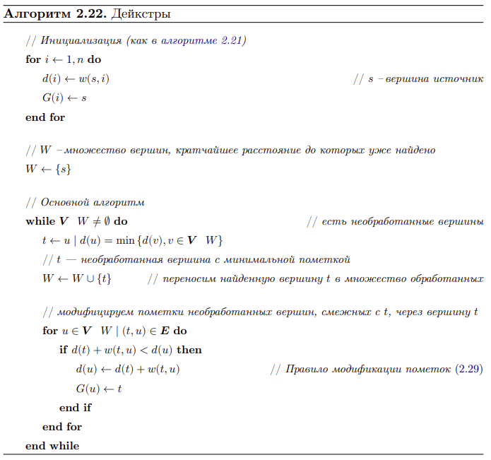

Инициализация :

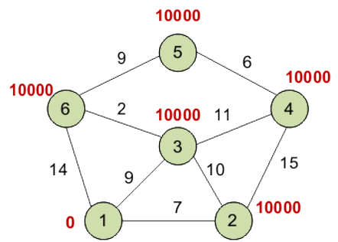

Шаг 1 :

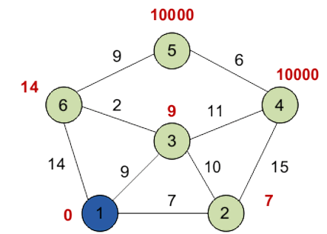

Шаг 2 :

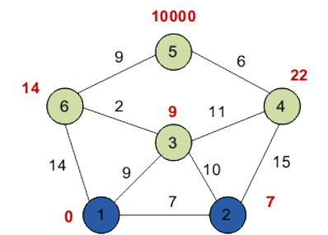

Шаг 3 :

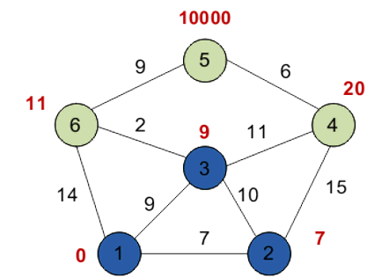

Шаг 4 :

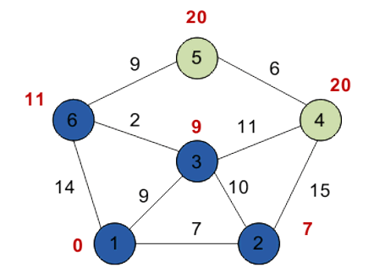

Шаг 5 :

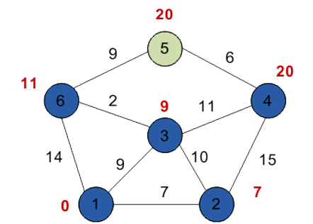

Шаг 6 :

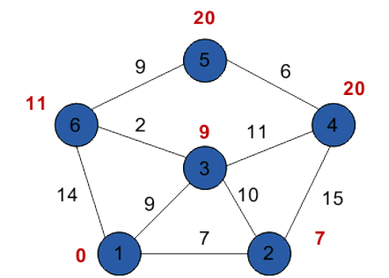

Кратчайший путь из 1 в 5 : 1 – 3 – 6 – 5

**25. Алгоритм Флойда.**

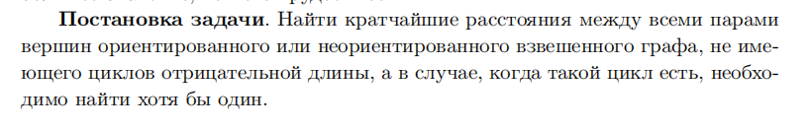

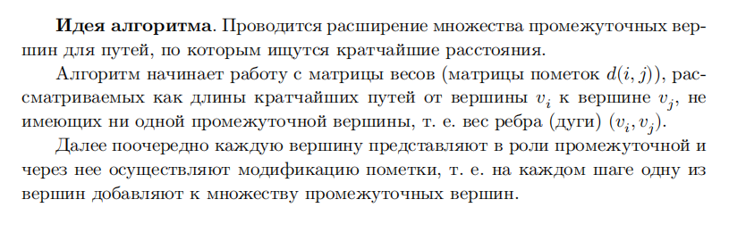

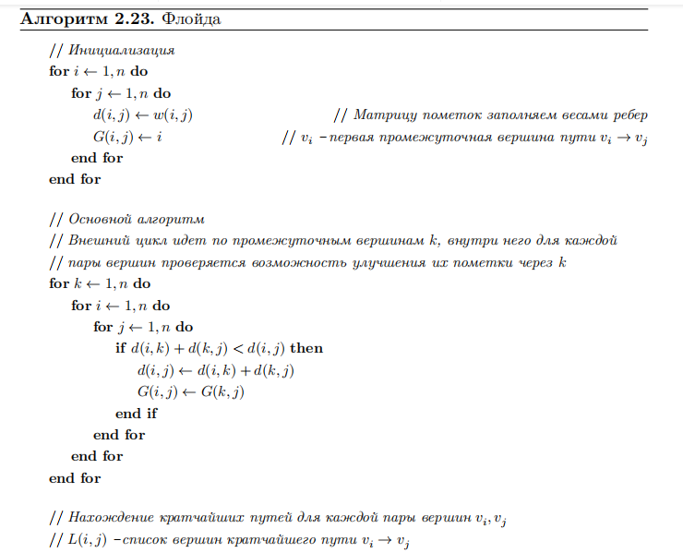

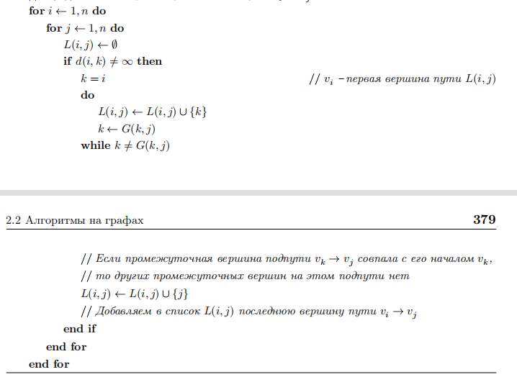

* В самом начале алгоритма выписываем матрицу весов, если пути из первой вершины во вторую нет - пишем бесконечность, путь из самой вершины в себя обозначаем как 0. На 1 шаге рассматриваем первую вершину (v1) в качестве промежуточной - выделяем строку и столбец. В тех столбцах, в которых есть число (не бесконечность) в строке v1, проводим вертикальную линию. В тех строках, в которых есть число (не бесконечность) в столбце v1, проводим горизонтальную линию. На пересечении данных линий рассматривем элементы и меняем их по следующему принципу: d(v, u) = min(d(v,u), d(v,w) + d(w,u)), т.е. суммируем число в выделенной строке строке и столбце, которые соответствуют изменяемому числу. Если данная сумма меньше, чем число, которое стояло ранее, то переписываем его в виде d(v,w) + d(w,u), w. Таким образом мы для определенного пути из вершины v в вершину u нашли эффективный (минимальный по весу) путь через промежуточную вершину w. В качестве промежуточной вершины на первом шаге выступает v1 (т.е. w=v1). Изменение вершин станет заметно на следующем шаге. С каждым последующим шагом просматривается следующая вершина в качестве промежуточной (выделяется ее строка и столбец), так до тех пор, пока не пройдем все вершины. Матрица, полученная после выполнения последнего шага (перерасчета длин путей через последнюю вершину) будет матрицей минимальных путей в графе.

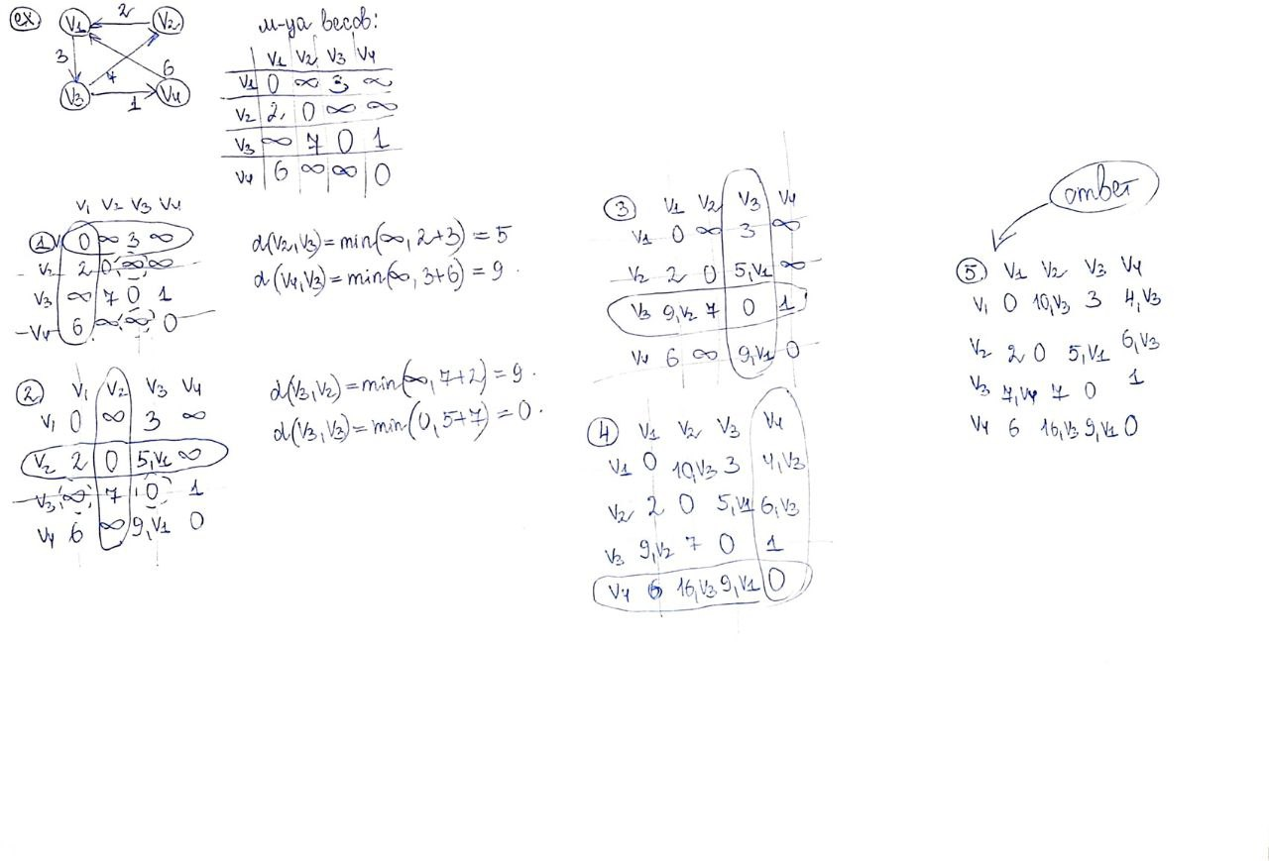**26. Кратчайший путь в лабиринте (волновой алгоритм).**

Кратко идея: на первой итерации рассматриваем куда может пойти герой (вверх влево вправо и вниз, если нет стен) в каждую из сторон вписываем 1, потом рассматриваем относительно каждой единицы и заполняем пустые клетки рядом двойками (не переопределяя уже записанные!!!), так делаем с 3, 4, …, n – пока не дойдем до выхода. Если все клетки записали а до выхода не дошли – нет пути. Если мы дошли до выхода - алгоритмы кончился. Чтобы построить пути – идем от конца к началу, чтобы не запутаться. *Алгоритм волновой потому что каждая итерация порождает ячейки со значением k, на следующей итерации рассматриваются только ячейки k, не затрагивая ячейки < k.

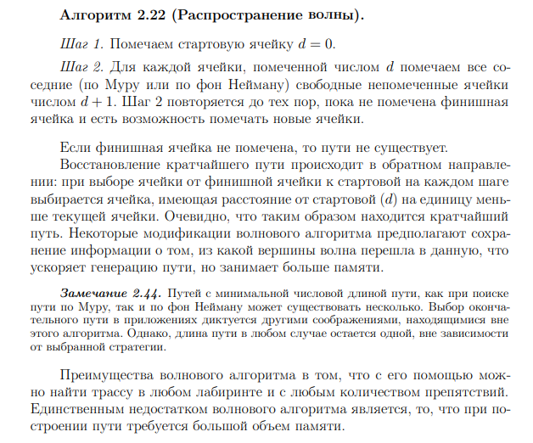

Пример:

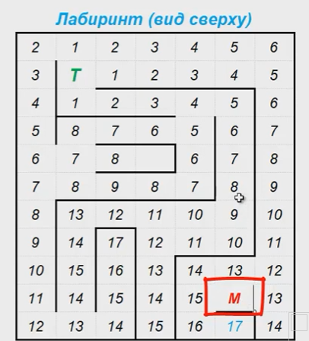

**27. Алгоритм A\***

Алгоритм А* - алгоритм поиска, который находит во взвешенном графе маршрут наименьшей стоимости от начальной вершины до выбранной конечной.

В процессе работы алгоритма для вершин рассчитывается функция f(v)=g(v)+h(v), где

g(v) — наименьшая стоимость пути в v из стартовой вершины,

h(v) — эвристическое приближение стоимости пути от v до конечной цели.

Фактически, функция f(v) — длина пути до цели, которая складывается из пройденного расстояния g(v) и оставшегося расстояния h(v). Исходя из этого, чем меньше значение f(v), тем раньше мы откроем вершину v, так как через неё мы предположительно достигнем расстояние до цели быстрее всего. Открытые алгоритмом вершины можно хранить в очереди с приоритетом по значению f(v). А* действует подобно алгоритму Дейкстры и просматривает среди всех маршрутов ведущих к цели сначала те, которые благодаря имеющейся информации (эвристическая функция) в данный момент являются наилучшими.

A* — это модификация алгоритма Дейкстры, оптимизированная для единственной конечной точки. Алгоритм Дейкстры может находить пути ко всем точкам, A* находит путь к одной точке. Он отдаёт приоритет путям, которые ведут ближе к цели.

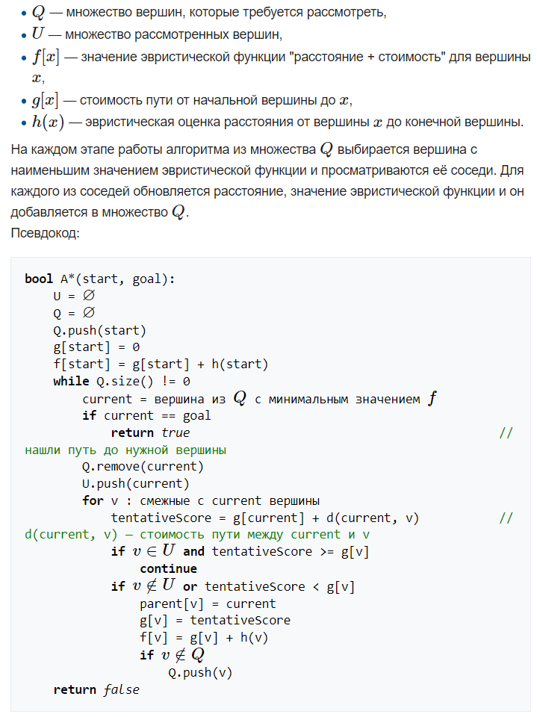

**28. Потоки в сетях. Алгоритм Форда-Фалкерсона.**

Шаг 0: находим исток и сток, если он явно не указан

Шаг 1: рассматриваемые вершины, смежные с истоком, выбираем вершину, путь до которой имеет максимальную пропускную способность.

Шаг 1.1: от выбранной вершины ищем смежные до с максимальной пропускной способность и так далее

Шаг 1.n: таким образом дошли до стока.

Шаг 1.n+1: находи ребро с минимальной пропускной способностью, и убавляем пропускную способность минимального ребра у всех ребер в данном пути, примисывая через / (у рыбина приписывается в скобках) пропущенное значение.

Шаг 2: повторяем еще раз шаги 1 – 1.n+1

Шаг n: если граф существует маршрут от истока к стоку.

Пример работы алгоритма на фото снизу: слева указаны выбранные пути и пропущенный поток для каждого пути в скобках. Справа граф и замена весов ребер графа. Ответ – сумма значений в скобках.

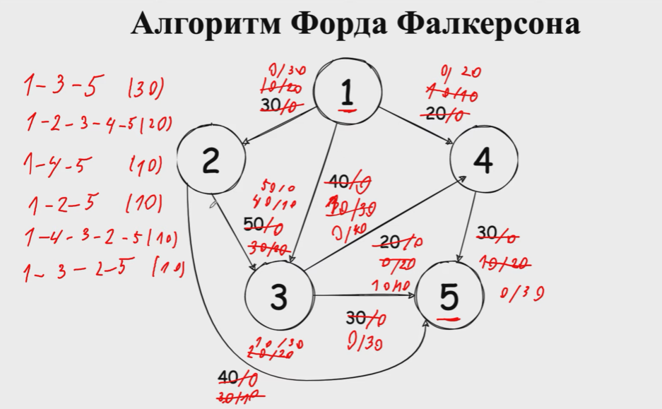

**29. Алгоритм Форда — Фалкерсона для плоского графа**

Алгоритм аналогичен алгоритму из вопроса 28, за исключением выбора вершины. Выбор вершин привязан к их взаимному расположению, а не к весам. То есть на первой итерации выбирается «верхняя вершина»

Алгоритм завершает работу, когда невозможно построить маршрут от истока к стоку.

Пример работы алгоритма:

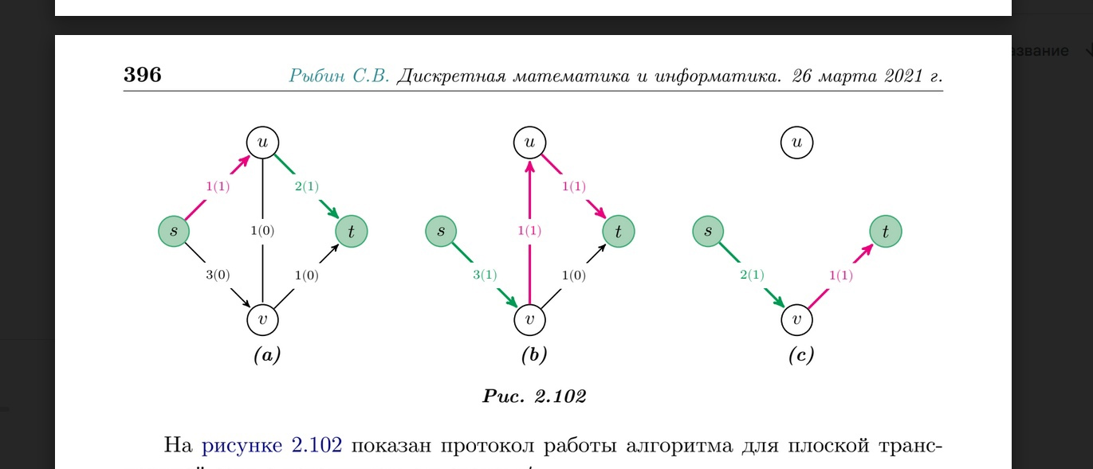

**30. Построение наибольшего паросочетания алгоритмом Форда — Фалкерсона.**

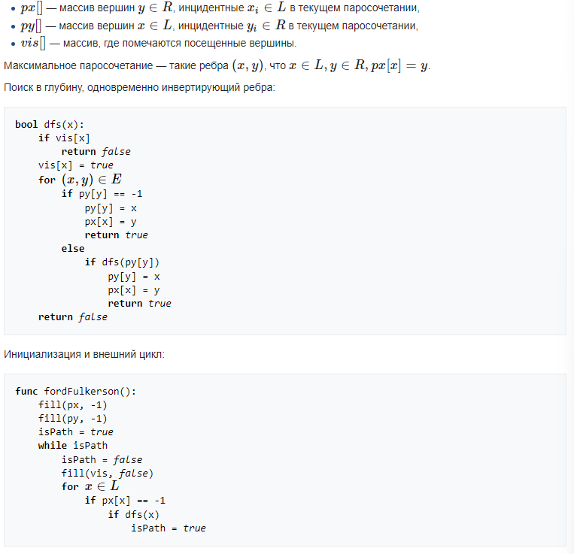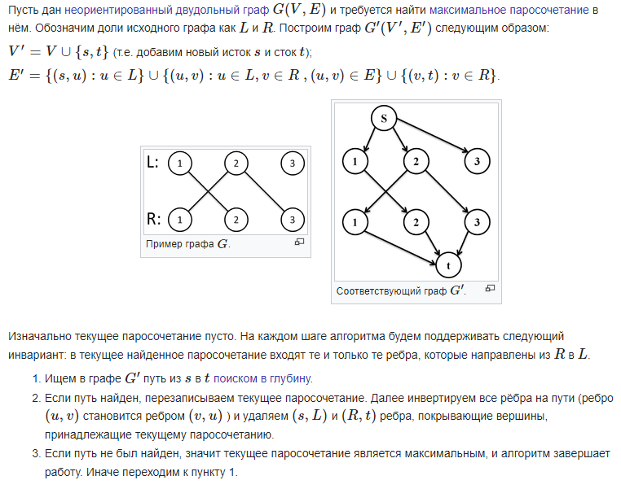

**31. Метод ветвей и границ. Гамильтонов путь.**

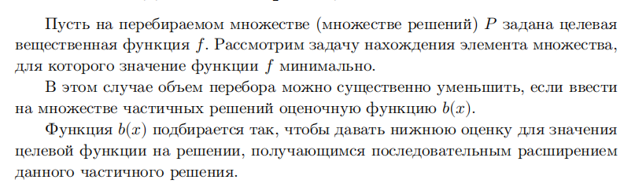

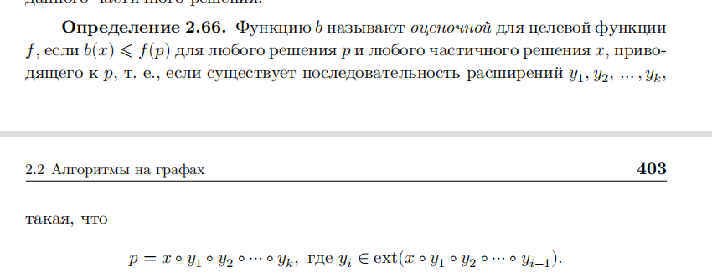

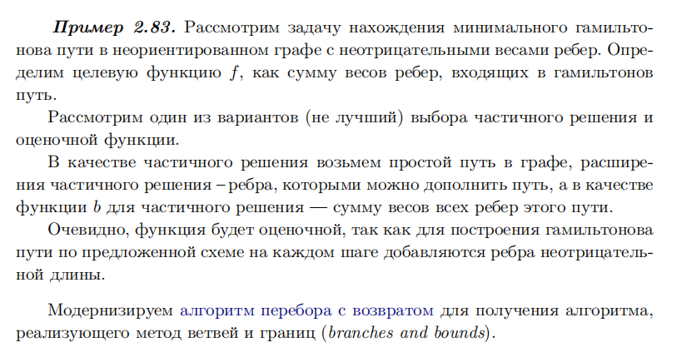

* в данном алгоритме осуществляется перебор всех возможных вариантов, однако как только на очередном шаге функция дает результат больший, чем есть сейчас (рекорд), то данное решение сразу же отсекатеся. Функция r(x) - рекорд, минимальный гамильтонов путь, нужный ответ. B(x) - оценочная функция, (некоторая цепь, которая пока не охватывает все вершины, как требуется для гамильтонова пути. Значение представляет собой частичное решение), f(x) - полное решение (цепь со всеми вершинами, т.е гамильтонов путь). Как только f(x) < r(x), то значение рекорда переписывается. Если b(x) > r(x), то нет смысла дальше рассматривать это частичное решение. Таким образом, перебирая все варианты, мы отсекаем в процессе точно не подходящие и сохраняем минимальное решение (минимальный гамильтонов путь). На дереве решений представлены все варианты.

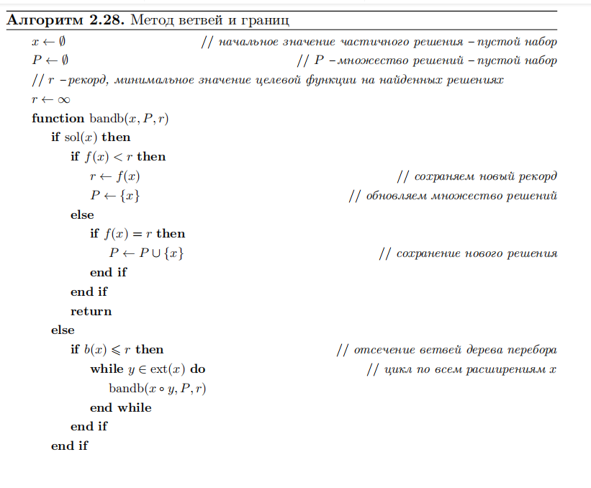

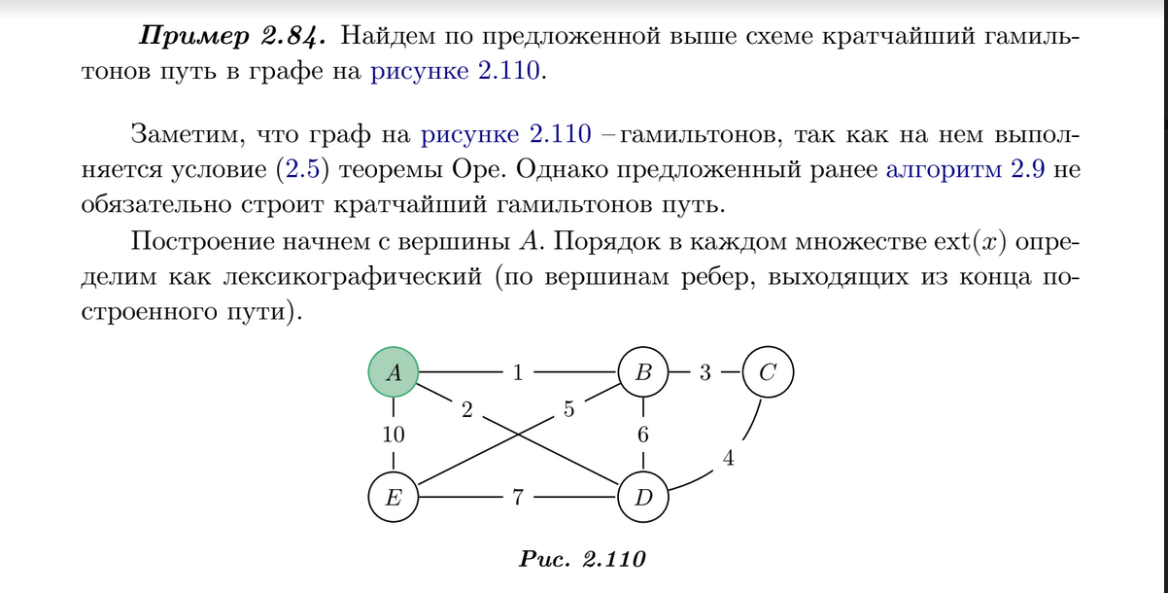

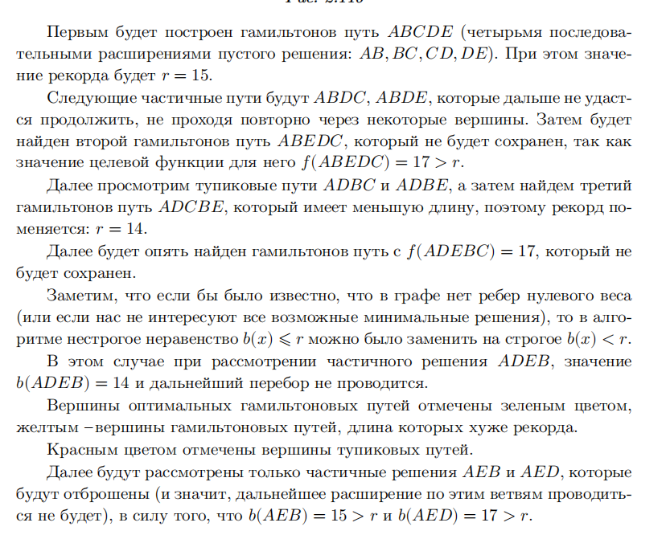

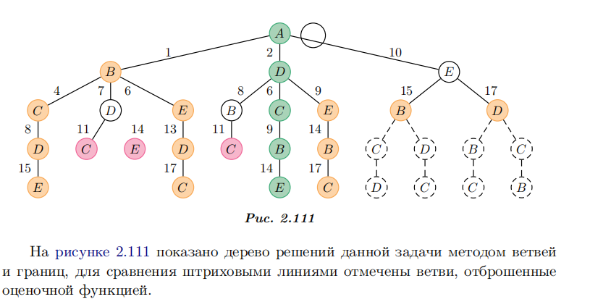

**32. Алгоритмы топологической сортировки**

Работает только в графах без циклов.

Поэлементно удаляются минимальные вершины – стоки (или листья (рыбин их называет минимальные)). Каждой удаленной вершине присваивается номер удаления. Нахуй оно надо – не понимаю, но пусть будет…

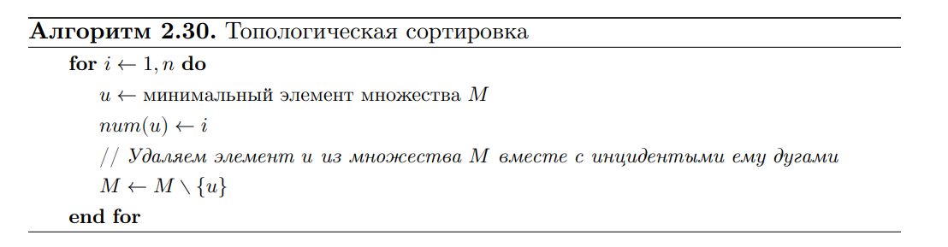

Процесс удаления:

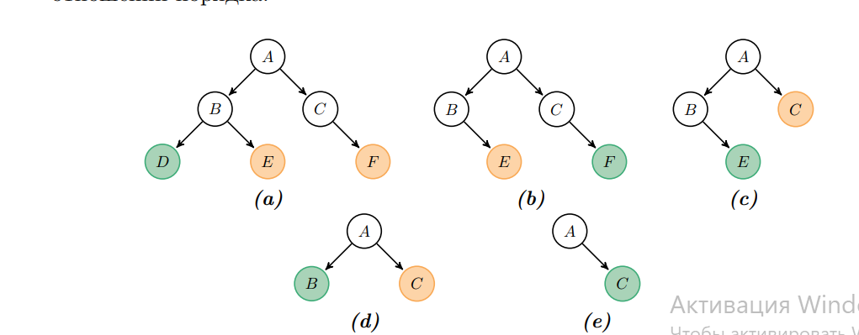

Полученная табличка:

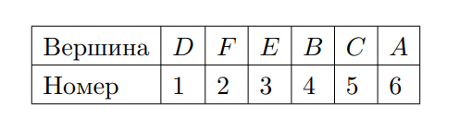

Полученный граф (зеленое – исходник, фиолетовое – результат работы типо A имеет фиолетовые или зеленые стрелки везде, а D – только сток):

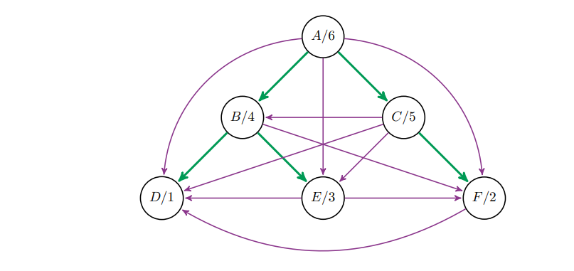

**33. Свойства бинарных отношений. Способы задания.**

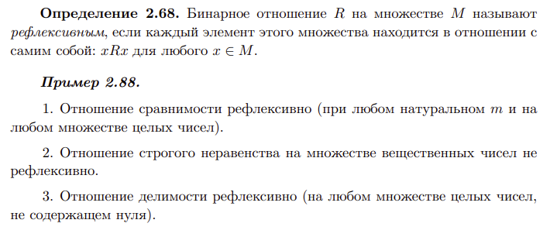

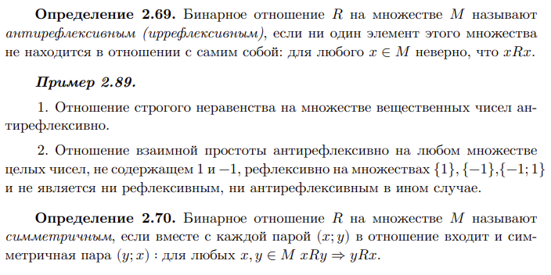

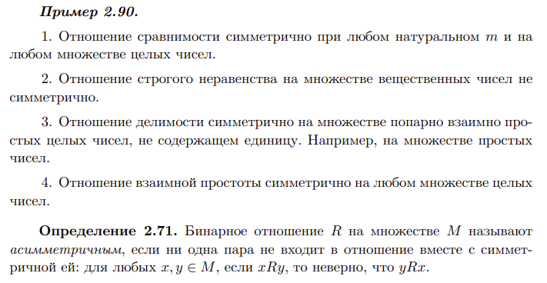

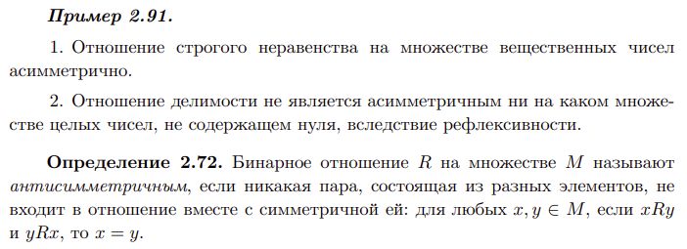

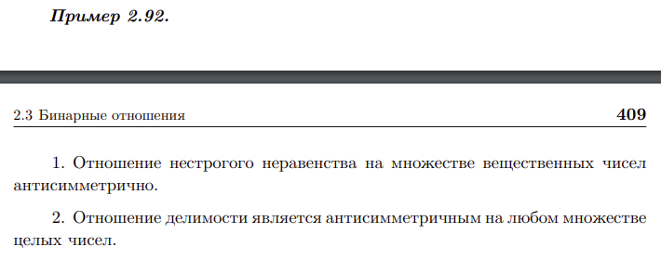

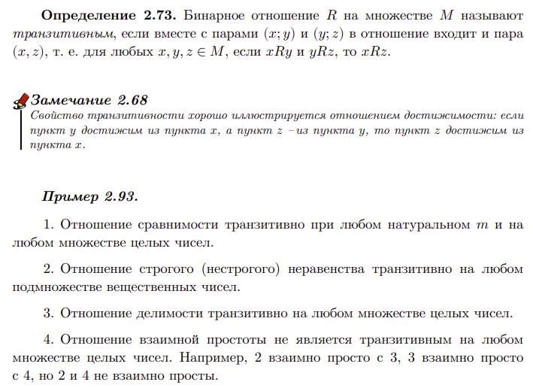

Способы задания отношений :

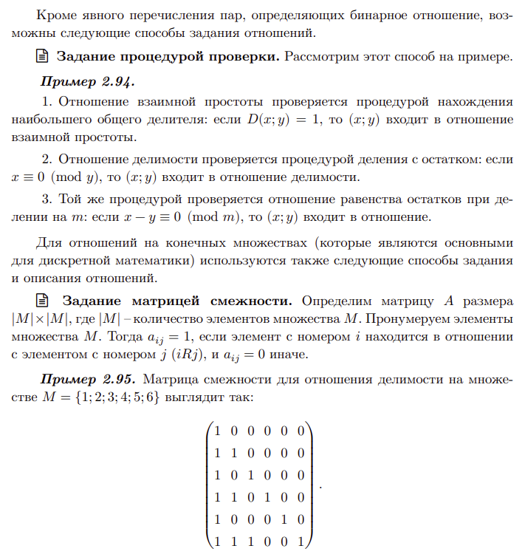

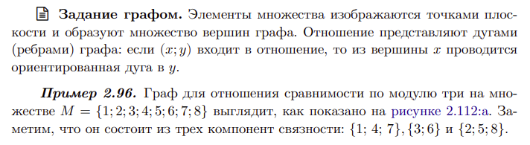

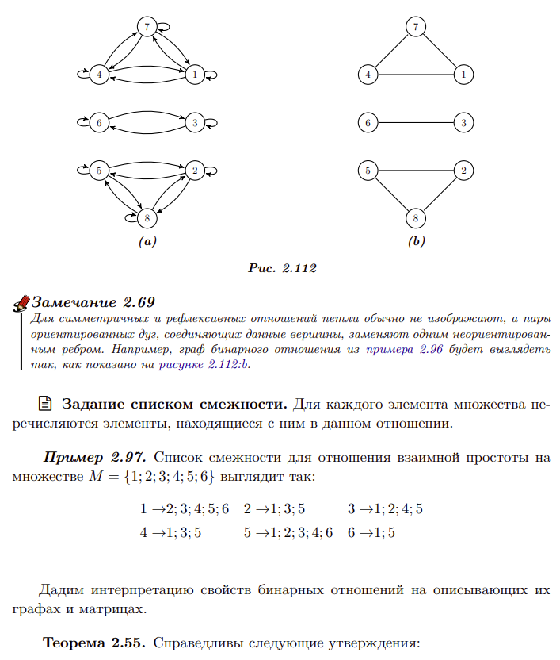

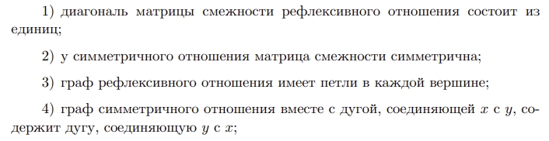

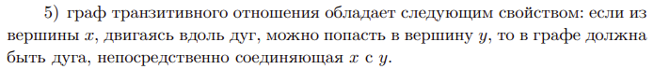

1. **Отношения эквивалентности и толерантонсти. Метод раскраски.**

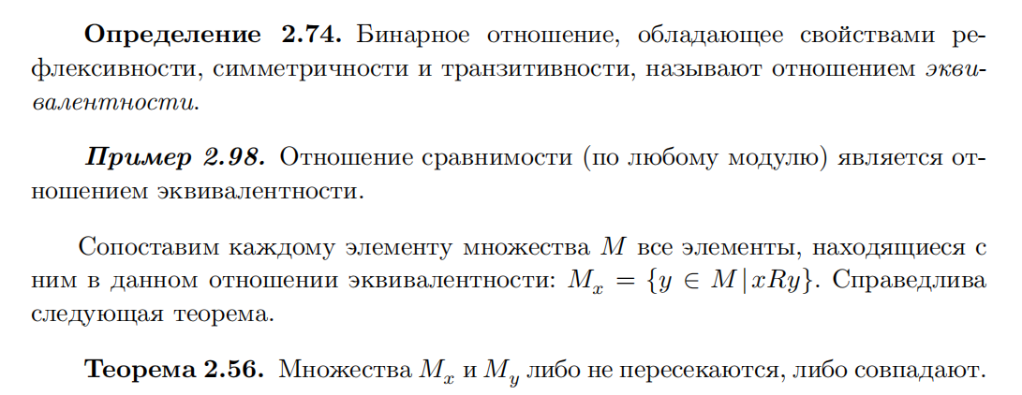

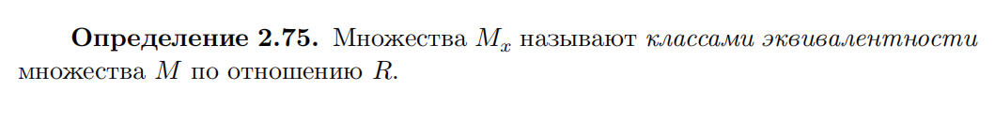

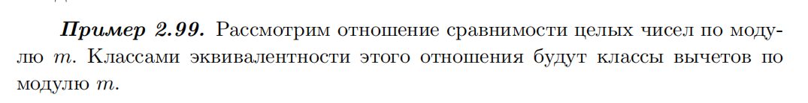

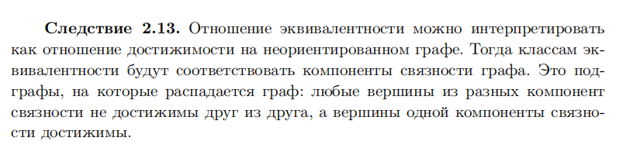

* представленный ниже алгоритм является методом раскрасок. Изначально все элементы множества нумеруются (от 1 до n, где n - количество элементов). Затем осуществляется проход по всем элементам множества - если очередной элемент множества попадает в уже существующий класс эквивалентности, то он перекрашивается в цвет данного класса, если же он первый элемент в нем, то класс приобретает его цвет (он типо основатель). В примере в качестве классов эквивалентности рассмотрены классы вычетов по модулю 3 (там есть ошибка, нет элемента 12 с номером 9). Каждый цвет соответсвует определенному классу вычета (т.е. определенному остатку при взятии модуля от 3). Цвет 1 (зеленый) - остаток 2, цвет 2 (синий) - остаток 1, цвет 4 (красный) - остаток 0.

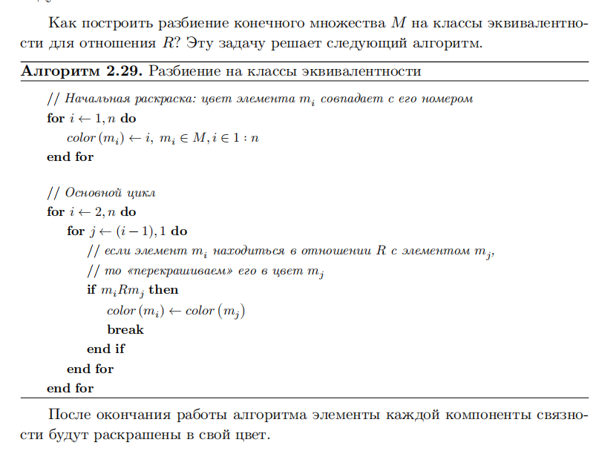

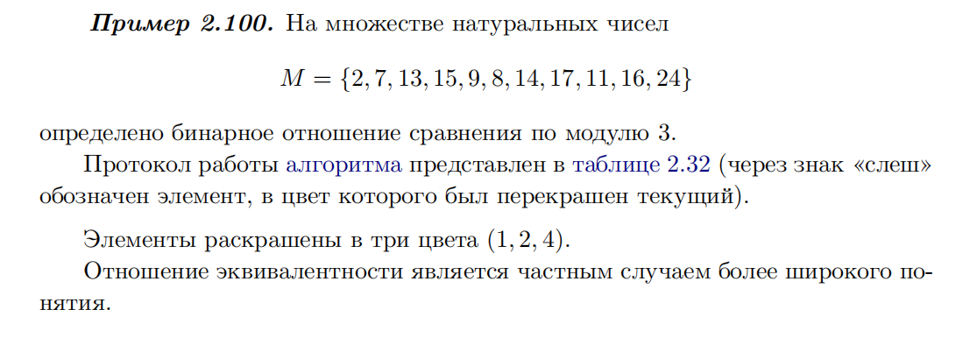

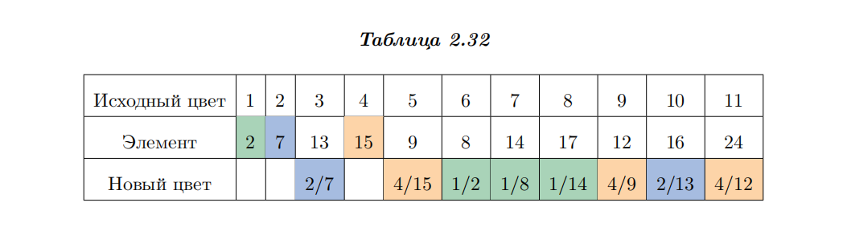

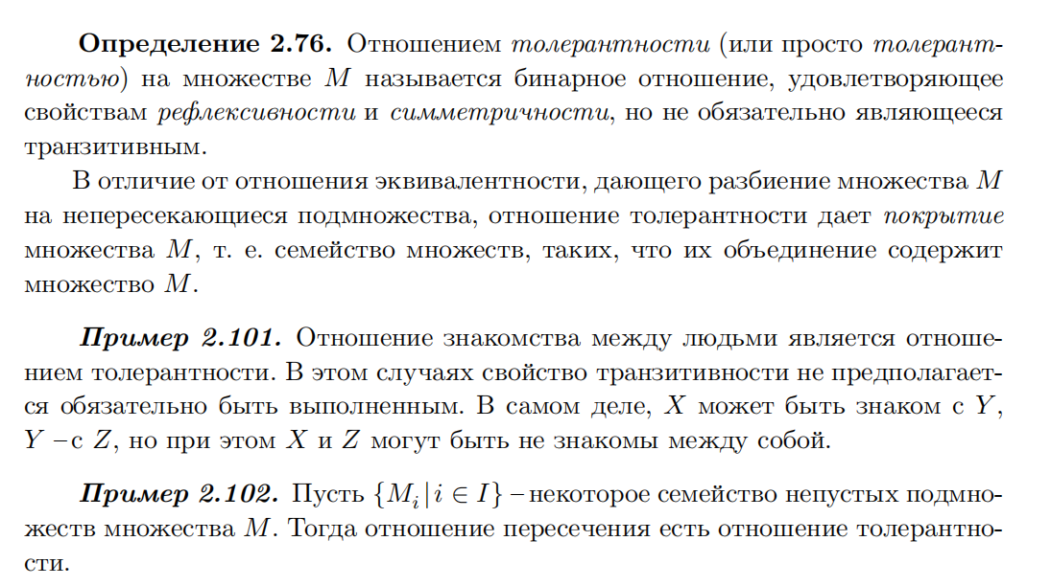

**35. Отношения предпорядка и порядка. Построение согласованного отношения.**

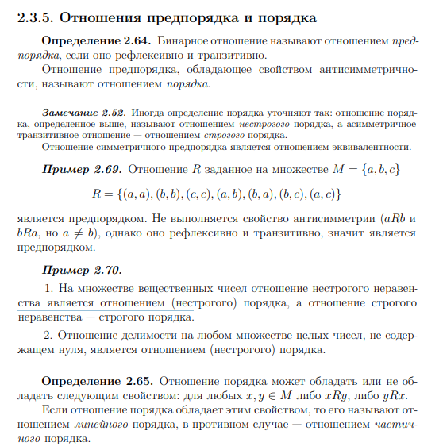

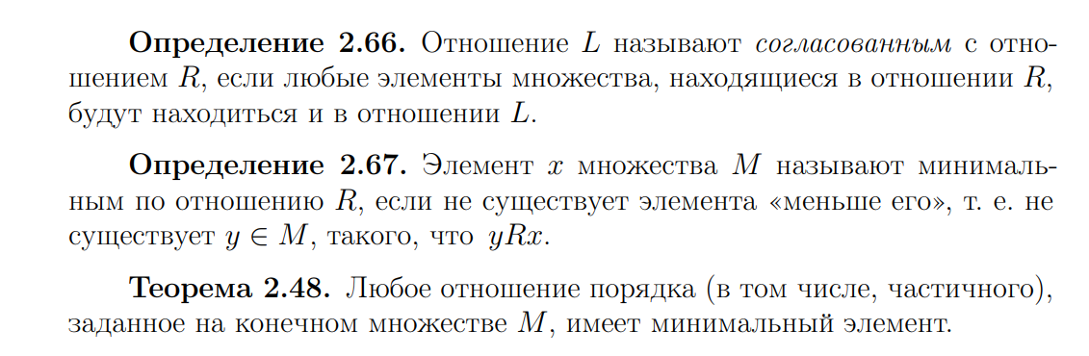

Для понимания(к вопросу относится косвенно это не писать это понимать): 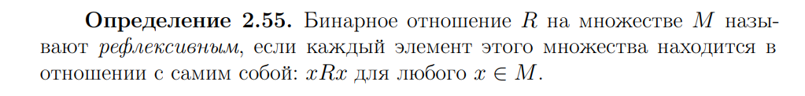

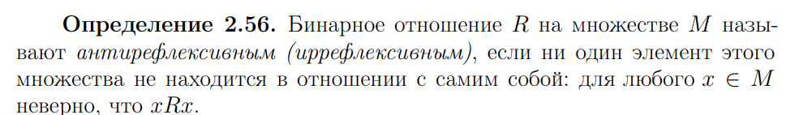

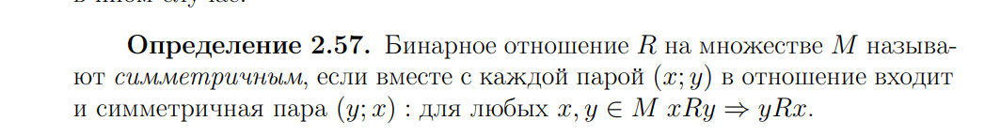

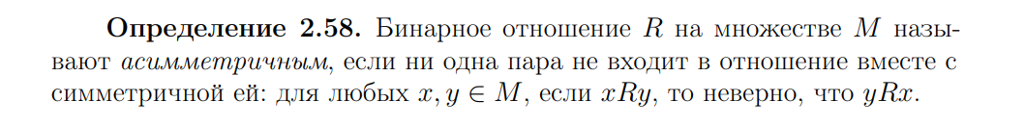

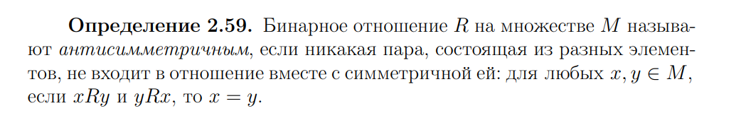

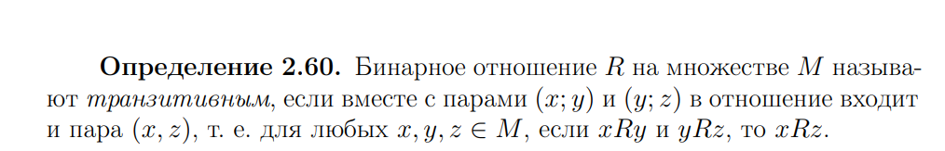

**36. Частично упорядоченные множества, диаграмма Хассе.**

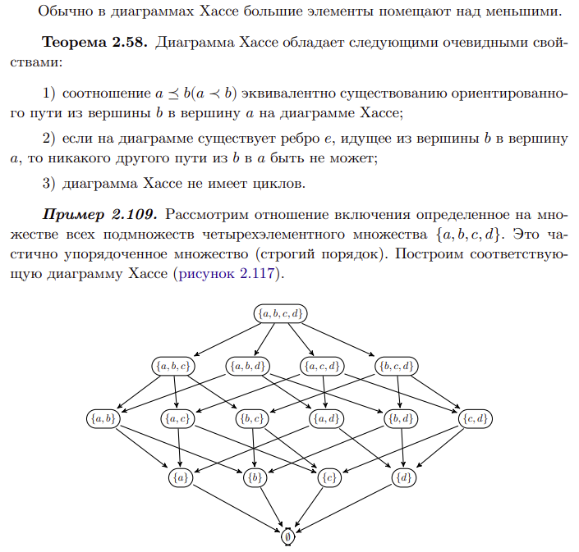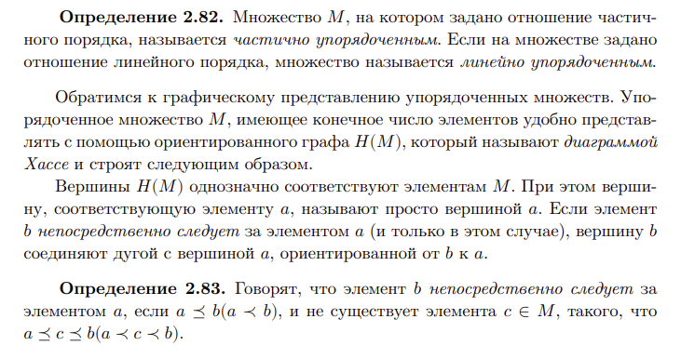

1. **Транзитивное замыкание бинарного отношения. Алгоритм Уоршелла.**

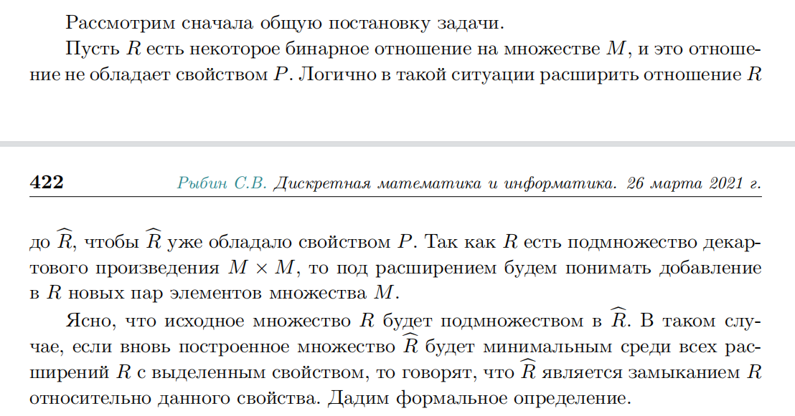

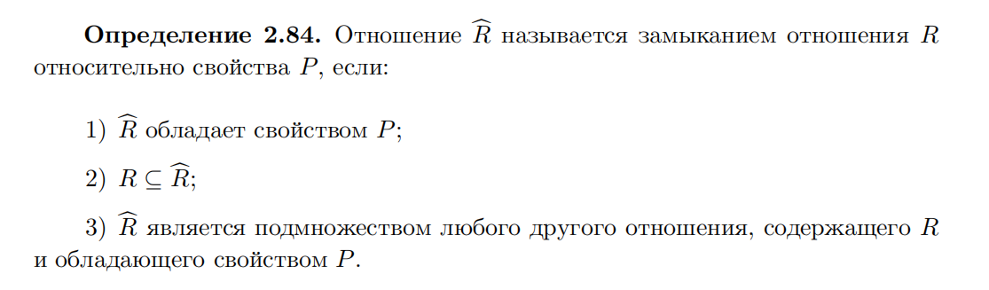

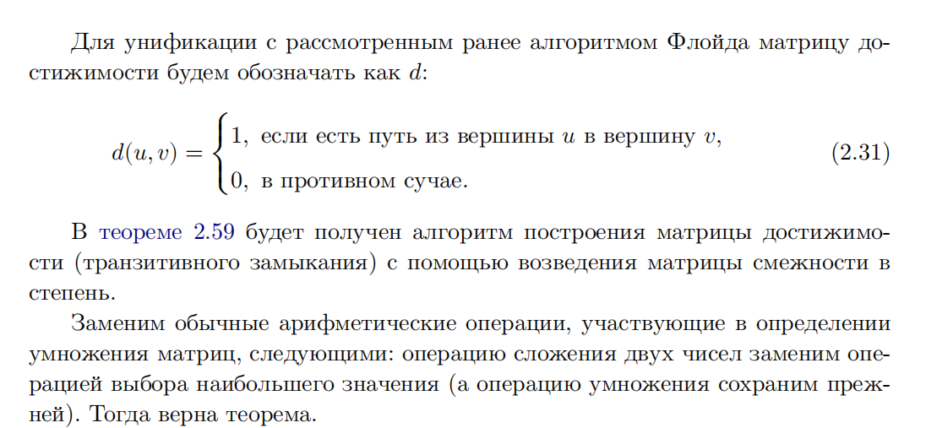

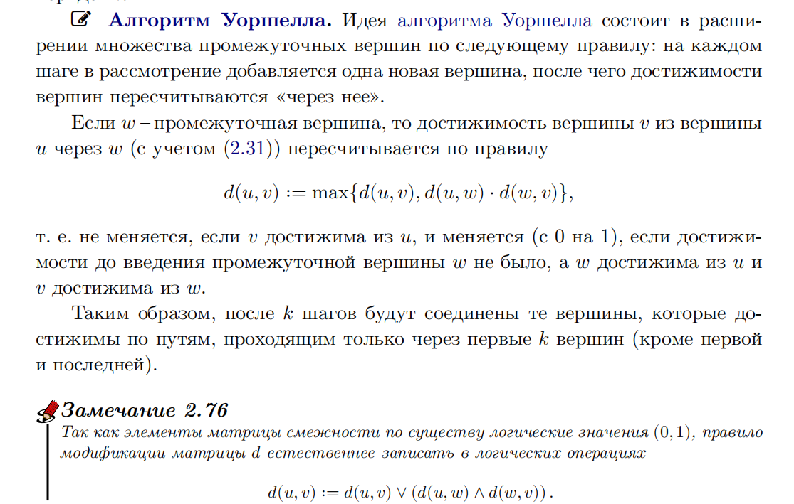

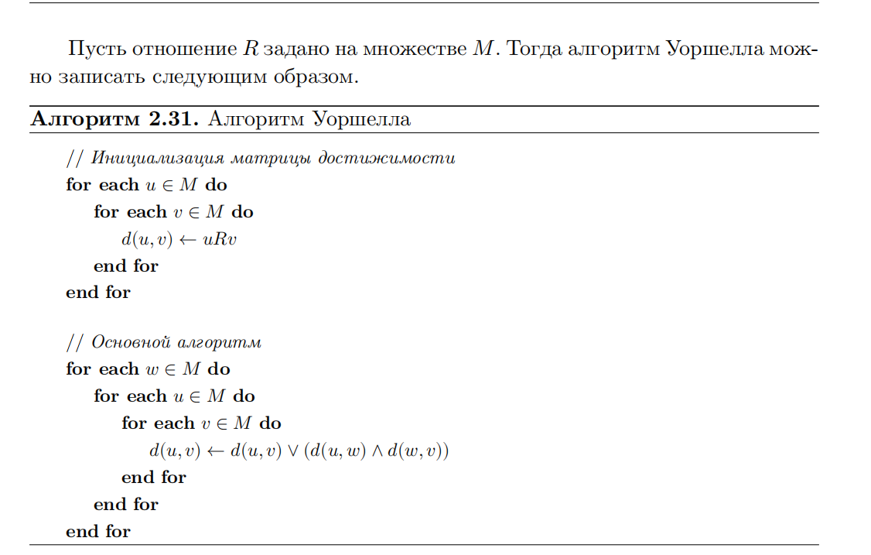

* Алгоритм Уоршелла по своей работе аналогичен работе алгоритма Флойда. Отличие заключается в том, что мы не меняем диагональные элементы в матрице смежности (они соответствуют петлям), а также вместо сложения весов и поиска минимального веса мы ищем значение логического выражения d(u, v) = d(u, v) или (d(u,w) и d(w,v)).

**38. Введение в семантические сети.**

Def: Семантическая сеть – информационная модель предметной области, имеющая вид ориентированного графа, узлы которого соответствуют объектам предметной области, а дуги задают отношения между ними. Объектами предметной области могут быть понятия, события, свойства, процессы. Таким образом, семантическая сеть является одним из способов представления знаний. Если тип отношений в сети один, такие сети называют однородными, если количество типов отношений больше одного – неоднородными. Наиболее часто встречаемыми сетями являются сети с бинарными отношениями. Однако, на практике используются сети и с 𝑛-арными отношениями (𝑛 > 2). В этом случае используются другой подход – концептуальные графы.

(Как я понял, это что-то похожее на uml диаграммы, в качестве собственного примера можно нарисовать простенькую схему классовой зависимости, только стрелочки более информативны, например, стрелочка между генератором уровня и скажем полем может именоваться инициализацией, а между интерфейсом события и конкретным событием - наследованием. Ниже пример рыбина)

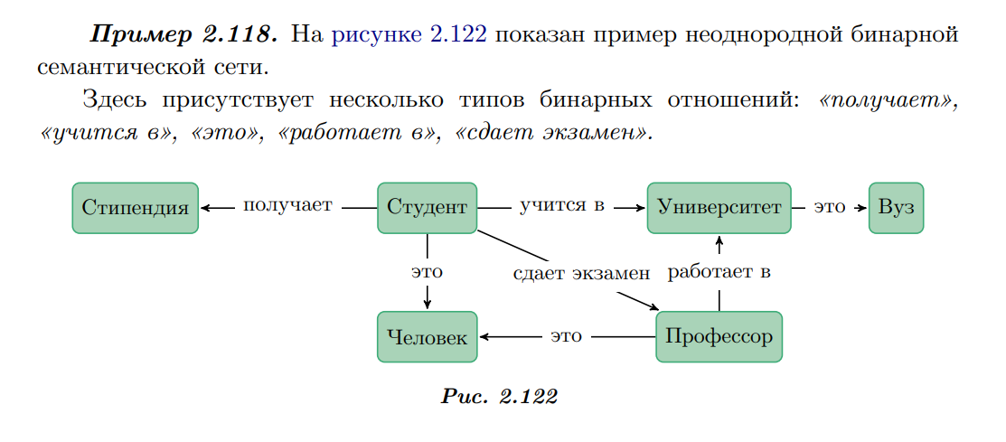



**Приложение А**

Примеры ИДЗ

Задание 10 – алгоритм прима (поиск минимального остовного дерева).

Задание 11 – алгоритм краскала (поиск минимального остовного дерева).

Задание 13 – алгоритм дейкстры и форда-бельмана (поиск минимального пути от заданной до всех остальных).

Задание 14 – алгоритм флойда (кратчайшие пути между всеми парами вершин графа).

Прошичев идз2: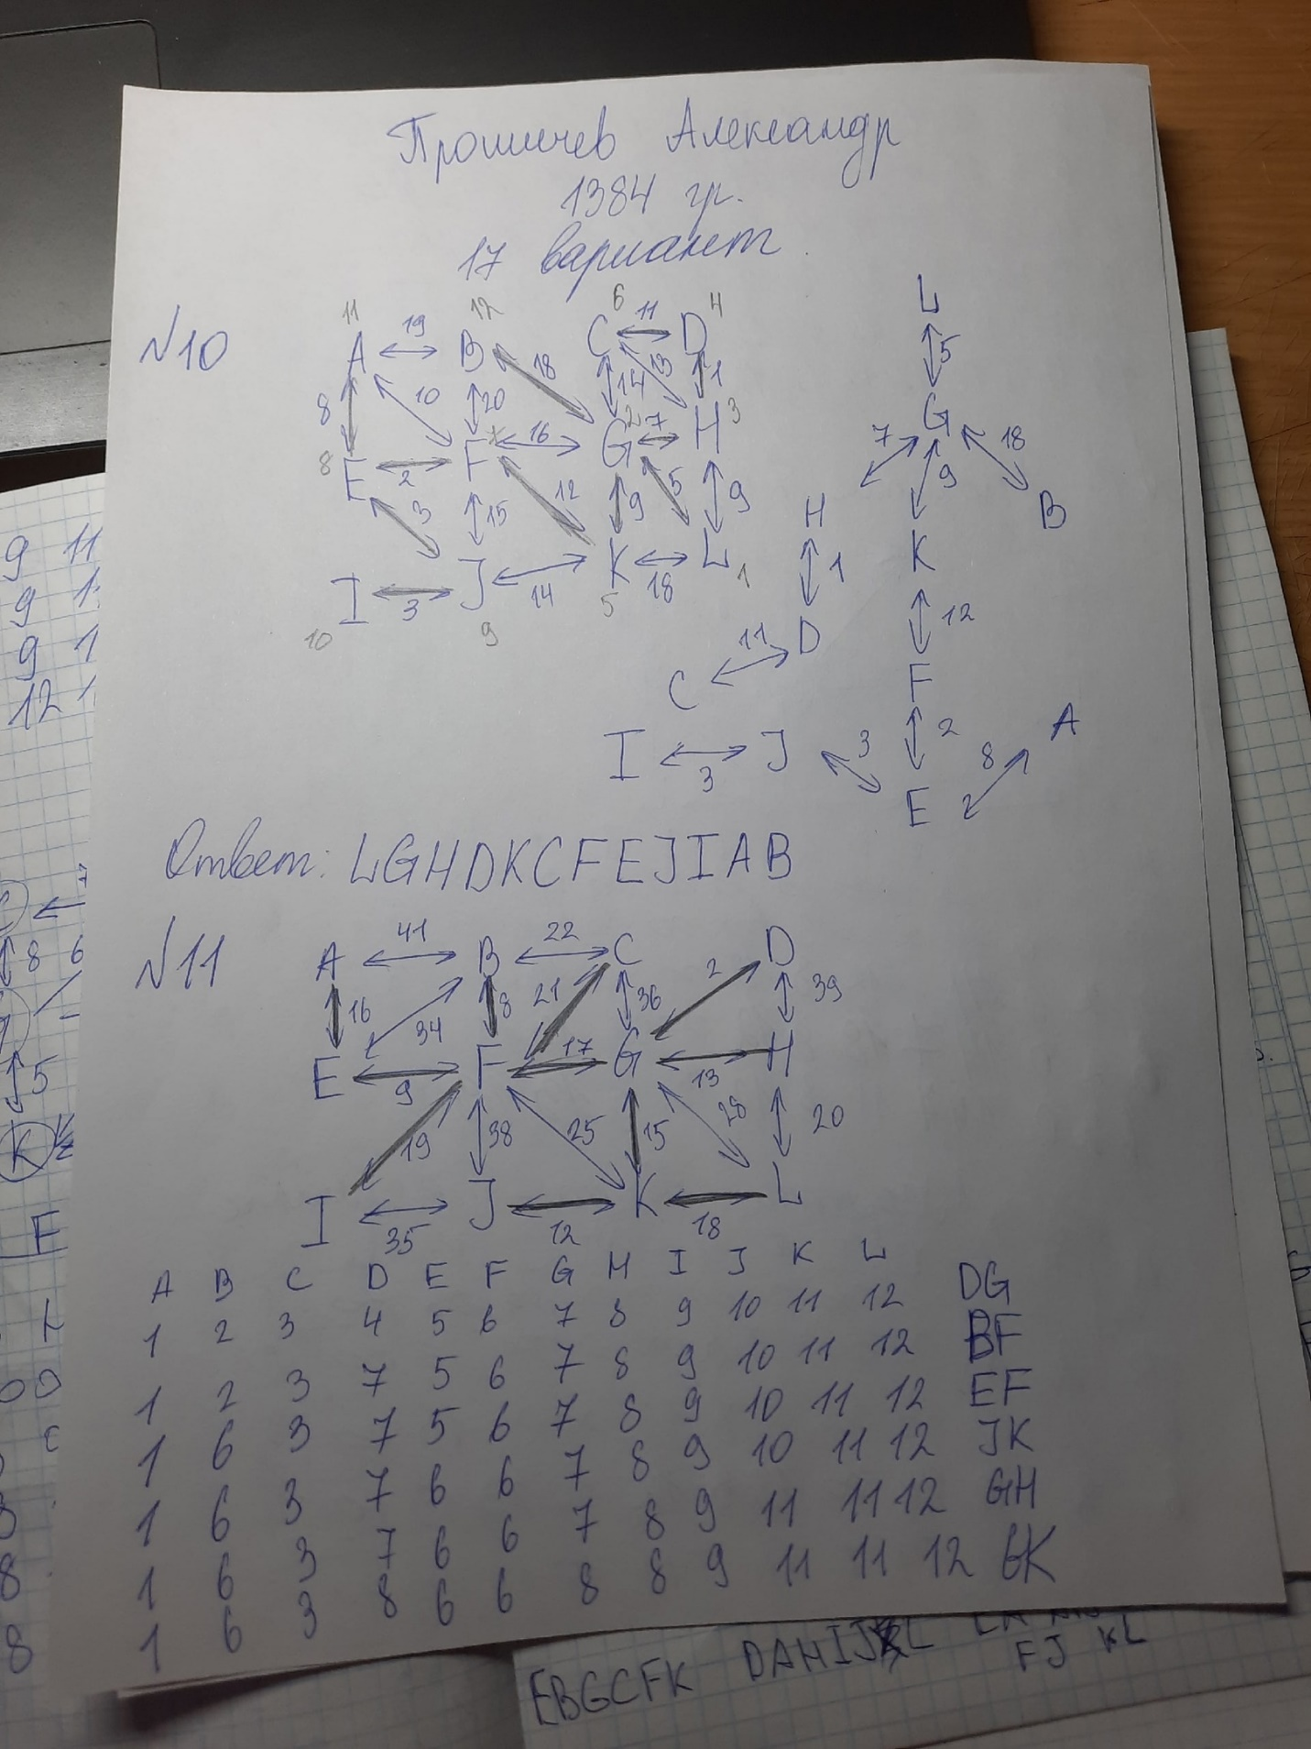

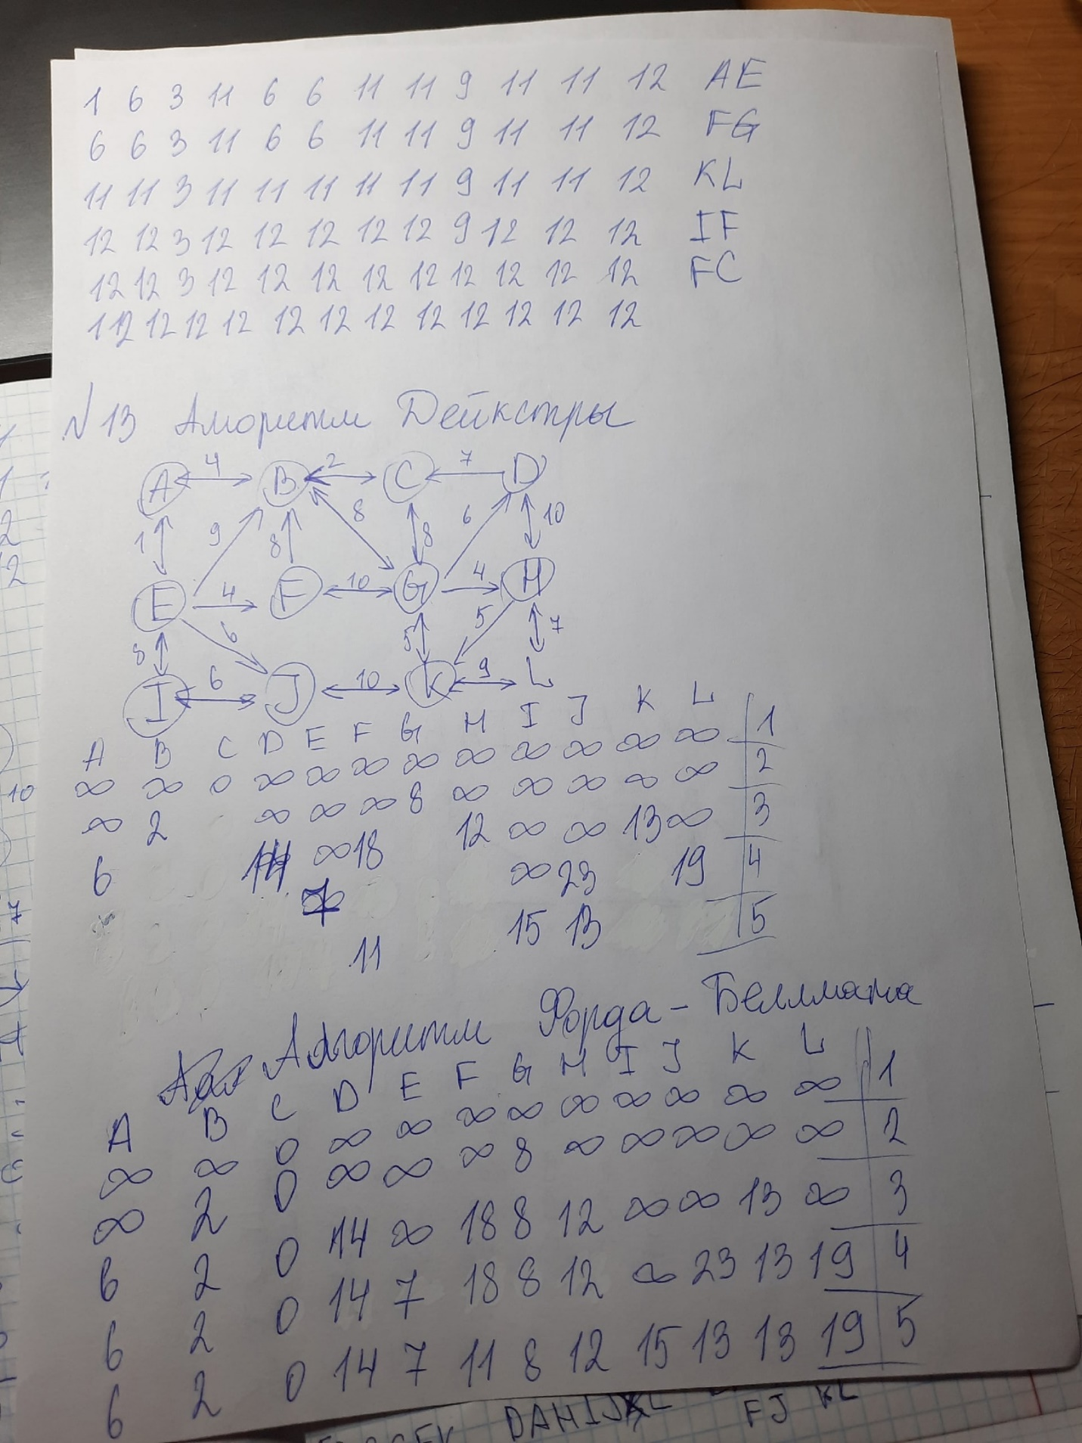

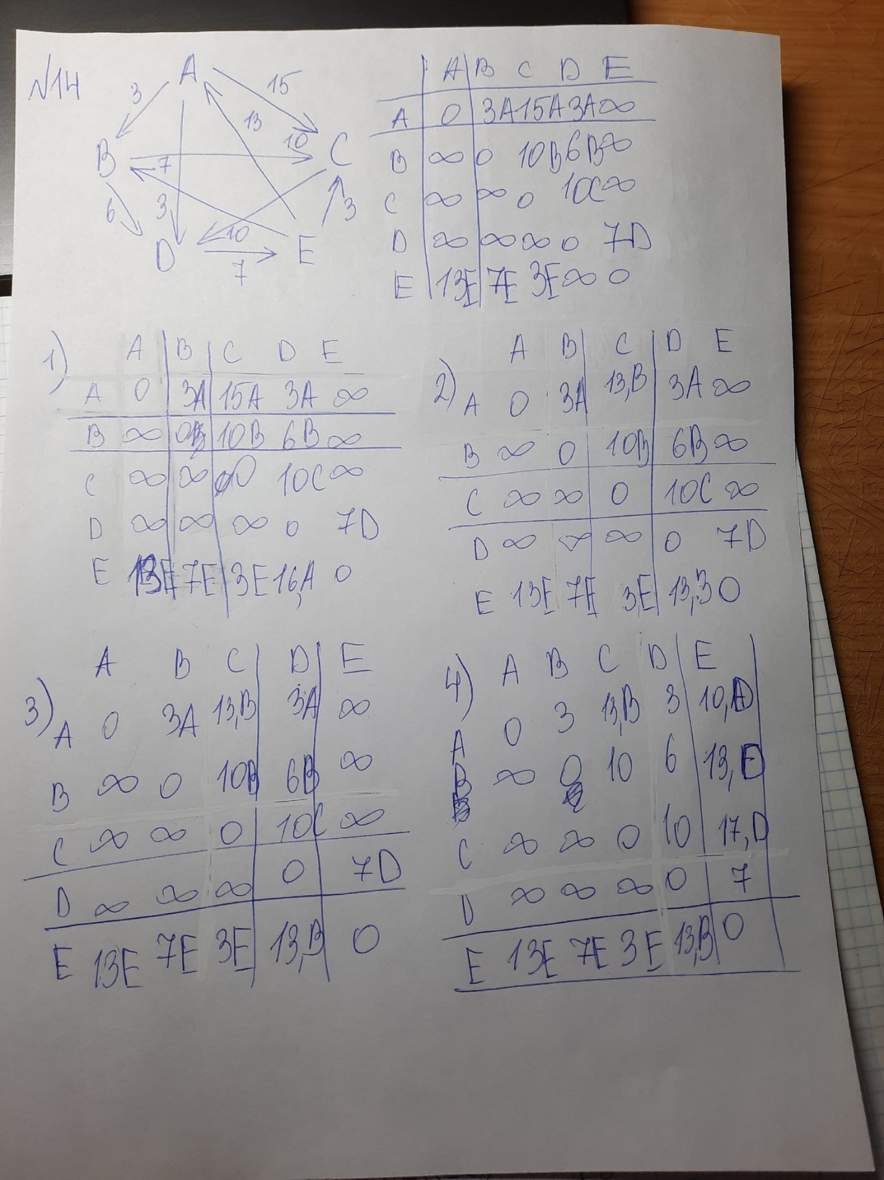

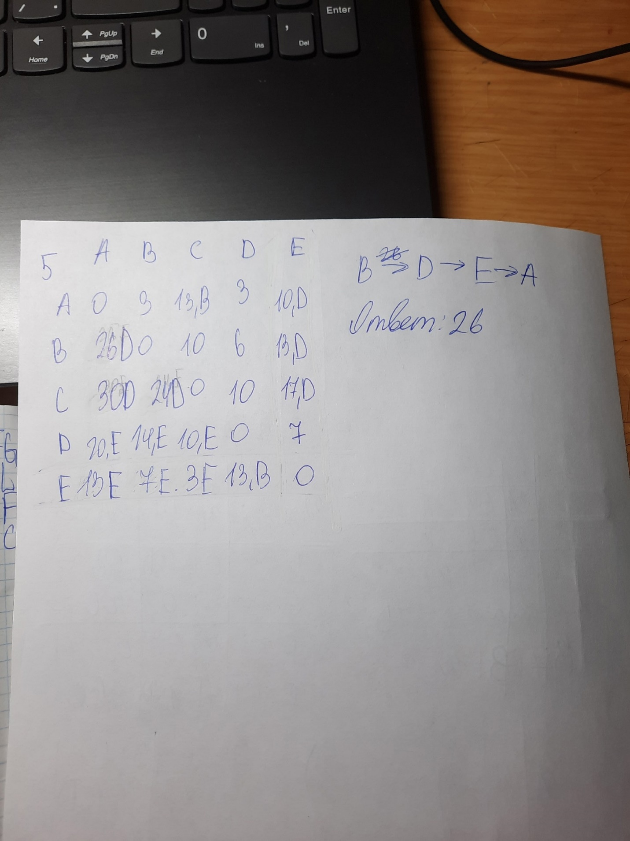

Прикол мб попадется

